MANUAL DE USUARIO
Nómina Peruana en Odoo 19 Community
Localización SOLSE sobre om_hr_payroll: planilla, aportes, renta de 5.ª, gratificaciones, CTS, liquidación, vacaciones, feriados, asistencias, PLAME, AFPnet, pago a bancos y recibos por honorarios

Dato | Valor
Versión de Odoo | 19.0 Community
Módulos documentados | om_hr_payroll 19.0.1.0 · om_hr_payroll_account 19.0.0.0 · solse_pe_payroll_base 19.0.1.6.0 · solse_pe_payroll_ce 19.0.1.8.0 · solse_pe_payroll_asistencia 19.0.1.0.0 · solse_pe_plame_rxh 19.0.1.2.0 · solse_pe_plame_4ta 19.0.1.0.0
Base de medición | Base de pruebas contable19: compañía FM SYSTEMS SOLUTIONS EIRL (recorrido del manual) y compañía «SOLSE Demo Servicios S.A.C.» del laboratorio de demostración (casos medidos)
Público | Usuarios de RR. HH. y contabilidad, e implementadores
Fecha | Octubre de 2026 · versión 1

Nota: Todas las cifras de este manual salen de una corrida real en la base de pruebas (7 y 8 de octubre de 2026); ninguna se dedujo a mano. Los trabajadores del recorrido son ficticios y sus DNI son sintéticos (99999901 y 99999902). En las capturas del laboratorio de demostración, los DNI de sus trabajadores y los RUC de sus prestadores aparecen difuminados.

Contenido
1. Introducción
1.1 Cómo leer este manual
1.2 La regla de oro: los acumulados leen boletas VALIDADAS
1.3 De dónde salen las cifras
2. Instalación de los módulos
2.1 Qué hace el inicializador
3. Menú de Nómina
4. Parámetros legales con vigencia
4.1 Registrar una vigencia nueva
5. Maestros SUNAT
6. Seguros: EPS, SCTR y Vida Ley
7. Contabilidad de nómina
7.1 Diario de planillas
8. Alta de un trabajador
8.1 Datos principales y personales
8.2 Pestaña Nómina PE
8.3 Contrato (versión del empleado)
9. Estructuras salariales
10. Boleta de pago individual
10.1 Boleta impresa (D.S. 001-98-TR)
10.2 Asiento contable
11. Lote mensual y orden del proceso
11.1 Orden del mes
12. Aportes y retenciones
13. Renta de 5.ª categoría
13.1 Retenciones medidas de Lucía (sueldo 4,500 + asignación familiar)
14. Gratificaciones
15. CTS
16. Liquidación por cese
17. Vacaciones
17.1 Goce parcial medido (Lucía, 2 al 16 de febrero de 2026: 15 días)
18. Feriados
19. Asistencias: tardanzas y faltas
20. Horas extra, nocturnidad, movilidad, adelantos y utilidades
21. Reportes y archivos legales
21.1 Planilla de sueldos
21.2 PLAME (archivos del PDT)
21.3 AFPnet
21.4 Pago masivo a bancos
22. Recibos por honorarios (4.ª categoría)
23. Lo que la localización no cubre
24. Lista de verificación del cierre mensual
Anexo A. Observaciones para implementadores
Anexo B. Datos de prueba utilizados
Anexo C. Planilla medida de enero de 2025 a diciembre de 2026

1. Introducción
Este manual explica cómo procesar la planilla peruana en Odoo 19 Community con la localización SOLSE. A diferencia de Enterprise, Community no trae nómina: la base es el módulo comunitario om_hr_payroll (Odoo Mates) y SOLSE le agrega la capa peruana (parámetros con vigencia, reglas salariales, maestros SUNAT, archivos PLAME, AFPnet y TXT bancarios).

1.1 Cómo leer este manual
- Los capítulos 2 a 9 son de configuración: se hacen una vez, al implementar.
- Los capítulos 10 a 20 son el proceso mensual: boletas, lote, beneficios y novedades.
- Los capítulos 21 y 22 son las salidas legales: planilla, PLAME, AFPnet, bancos y 4.ª categoría.
- El capítulo 23 dice qué no cubre la localización; el 24 es la lista de cierre mensual.
- Los recuadros Para implementadores y el Anexo A recogen observaciones medidas que conviene conocer antes de salir a producción.

1.2 La regla de oro: los acumulados leen boletas VALIDADAS
La renta de 5.ª, el sexto de gratificación de la CTS y el descuento del adelanto se calculan con acumulados que solo leen boletas en estado Hecho. El orden del proceso importa: primero se validan adelantos, gratificaciones y vacaciones, y después se calcula la mensual (capítulo 11).

1.3 De dónde salen las cifras
Escenario | Dónde | Qué mide
Recorrido del manual | FM SYSTEMS SOLUTIONS EIRL | Dos trabajadores sintéticos con planilla completa de enero de 2025 a diciembre de 2026: 64 boletas (mensuales, gratificaciones, CTS y vacaciones)
Caso NOMINA | Laboratorio · SOLSE Demo Servicios | 13 trabajadores de julio–agosto de 2026: aportes, 5.ª, gratificación, adelanto, vacaciones, judicial, sindicato, liquidación y asiento. 100 % conforme (736 celdas comparadas en los cuatro casos)
Caso ASISTENCIA | Laboratorio | Tardanzas, faltas y faltas parciales de septiembre de 2026. 100 %
Casos PLAME y PLAME-RXH | Laboratorio | ZIP del PDT con .rem, .jor, .snl, .ps4 y .4ta de julio de 2026. 100 %

2. Instalación de los módulos
Instale desde Aplicaciones (modo desarrollador) en este orden. om_hr_payroll y om_hr_payroll_account no vienen en los paquetes SOLSE: deben estar en el addons_path.
Orden | Módulo | Para qué
1 | om_hr_payroll + om_hr_payroll_account | Nómina base Community y su contabilización
2 | solse_pe_payroll_base | Capa de compatibilidad: parámetros con vigencia, acumulados por SQL, días no pagados
3 | solse_pe_payroll_ce | Núcleo peruano: estructuras, reglas, maestros, PLAME, AFPnet, bancos, planilla, utilidades
4 | solse_pe_payroll_asistencia | Tardanzas y faltas desde Asistencias (opcional)
5 | solse_pe_plame_rxh y solse_pe_plame_4ta | PLAME de recibos por honorarios; el segundo los añade al ZIP de la planilla (opcional)
Importante: Las variantes Community y Enterprise no se pueden mezclar: solse_pe_payroll_base tiene un control previo a la instalación que la bloquea si encuentra la nómina Enterprise de SOLSE (solse_pe_payroll), porque ambas siembran los mismos parámetros.

2.1 Qué hace el inicializador
Al instalar y en cada actualización, solse_pe_payroll_ce ejecuta su inicializador: crea o repara las estructuras (NME, NSO, NQA, GRAT, CTS, VAC, LIQ), copia las reglas de la plantilla «Reglas Básicas», asigna las cuentas contables por prefijo PCGE, crea el diario Planillas (PLLA) y marca el tipo de ausencia Vacaciones PE (D.Leg. 713) como no pagado en las mensuales.
Para implementadores: Una vacación aprobada impide actualizar los módulos de nómina (N-6 de la biblia): antes de -u, rechace o archive las ausencias de prueba.

3. Menú de Nómina
Todo está bajo la aplicación Nómina (en Community, se abre desde la cuadrícula de aplicaciones).
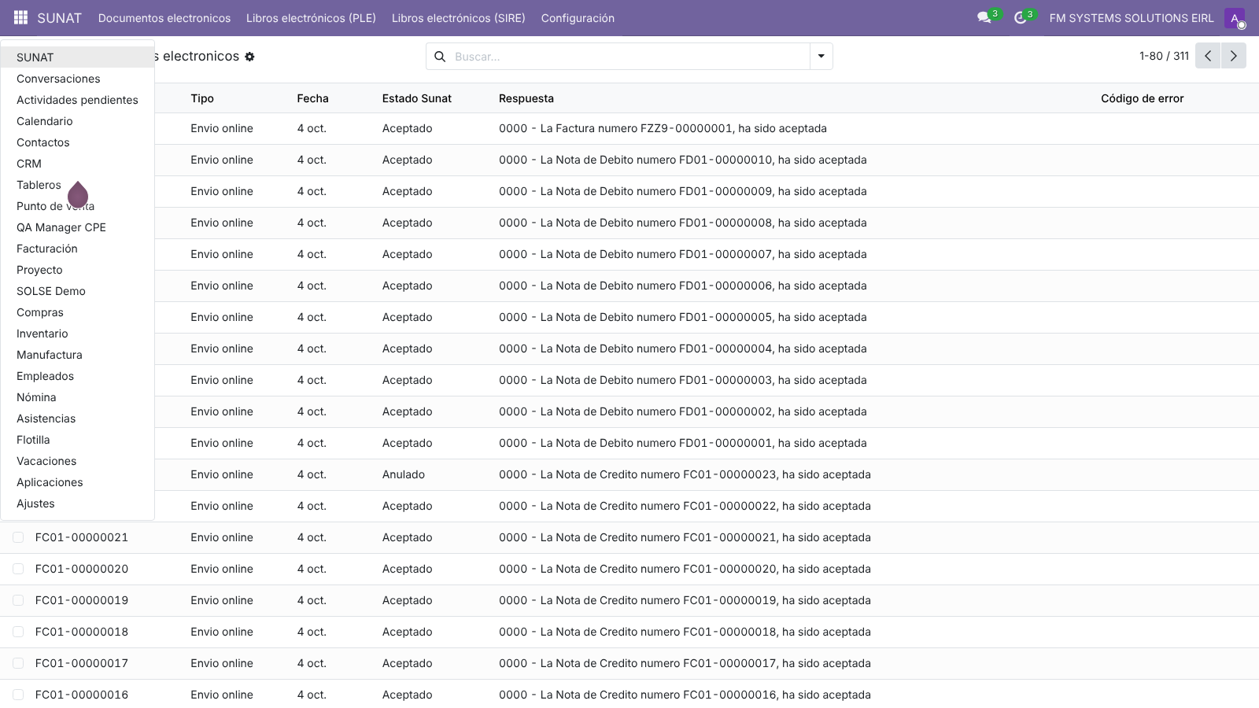
Figura 1. Aplicaciones de la base de pruebas; la nómina está en «Nómina».
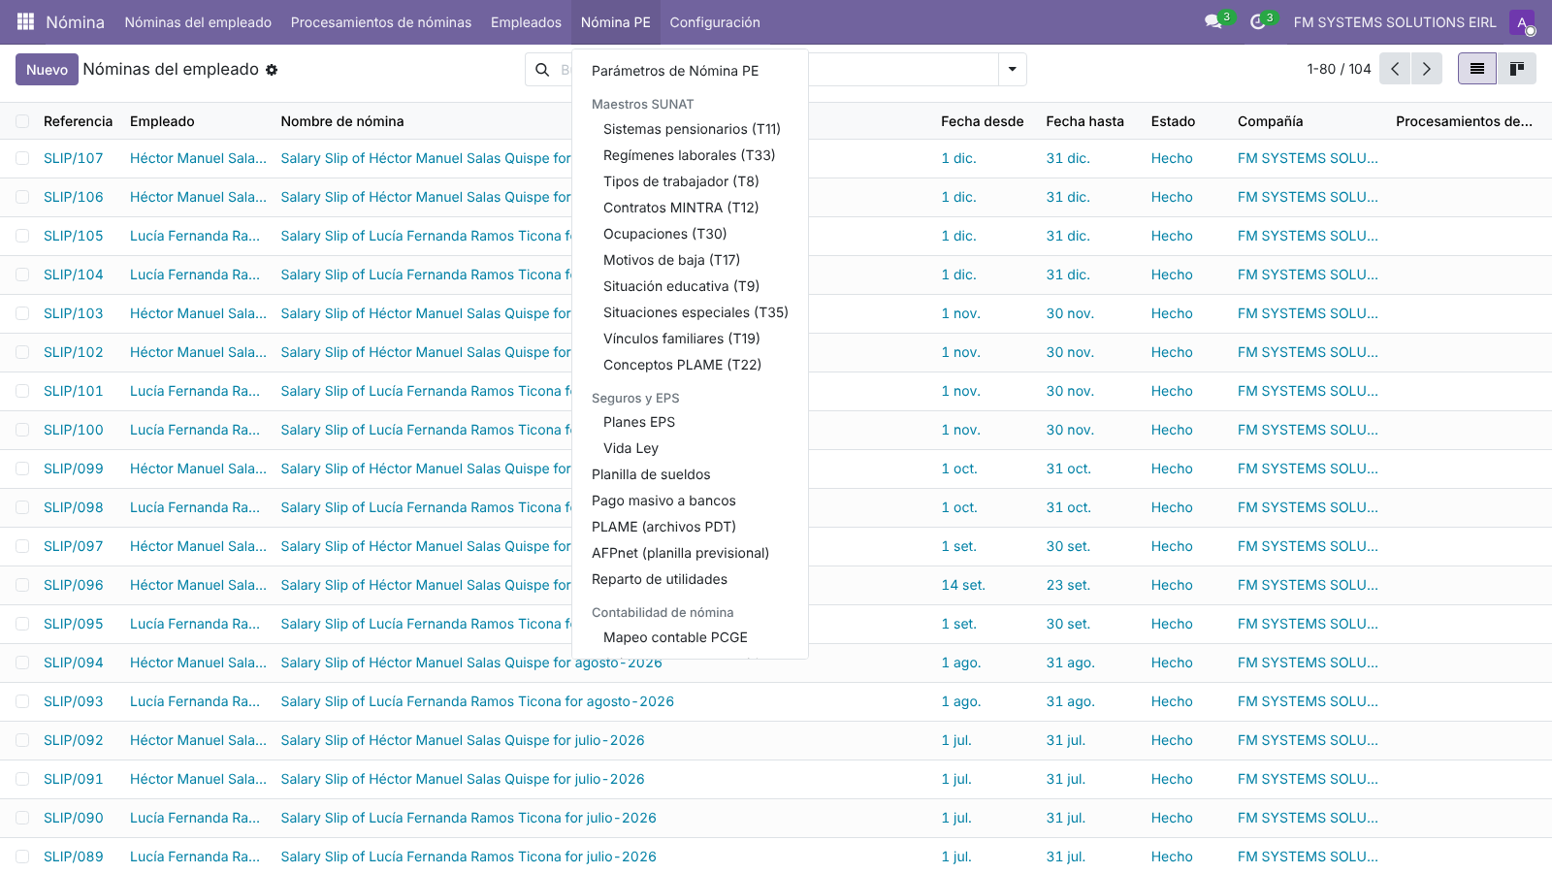
Figura 2. Menú Nómina PE: maestros SUNAT, seguros, salidas legales y contabilidad de nómina.
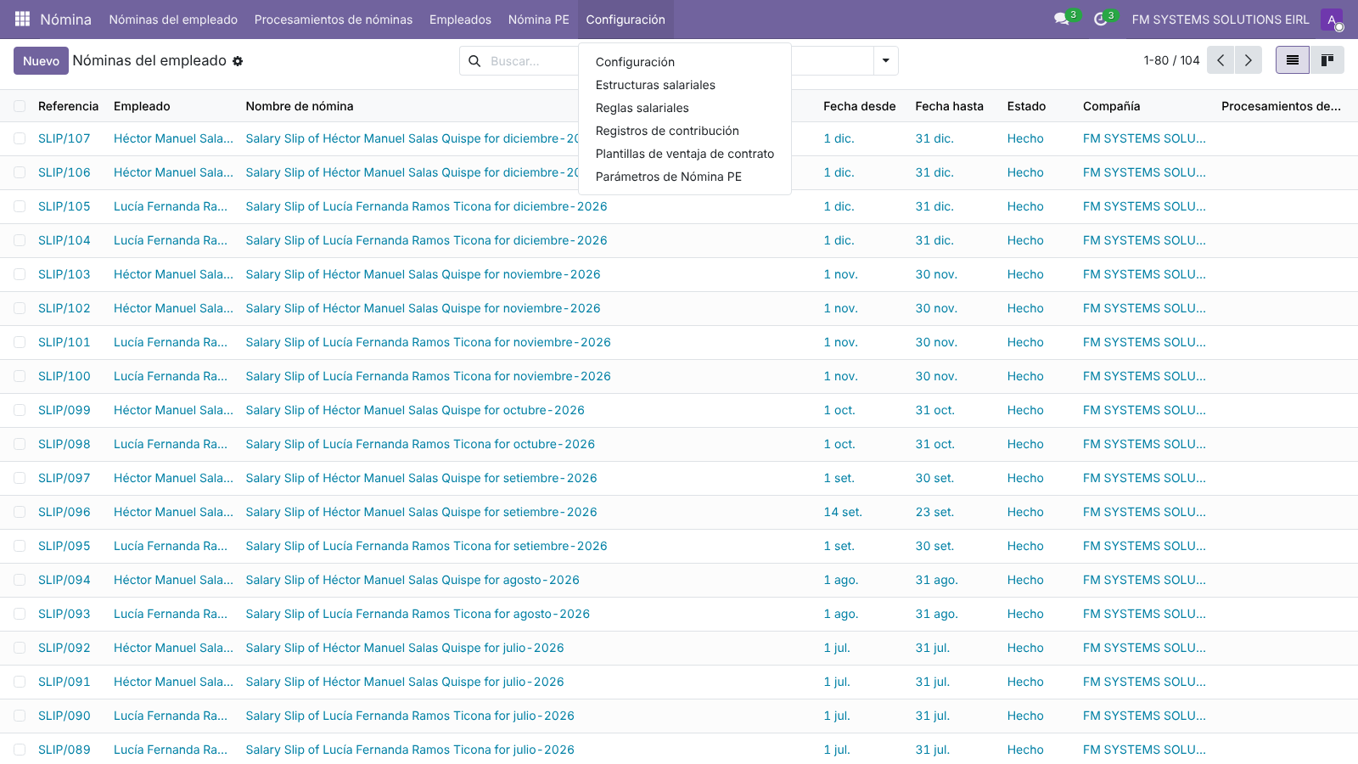
Figura 3. Menú Configuración de om_hr_payroll: estructuras, reglas y parámetros.
Menú | Para qué
Nóminas del empleado | Boletas individuales (capítulo 10)
Procesamientos de nóminas | Lotes mensuales (capítulo 11)
Nómina PE › Parámetros de Nómina PE | UIT, RMV, tasas y topes con fecha de vigencia (capítulo 4)
Nómina PE › Maestros SUNAT | Tablas T8, T9, T11, T12, T17, T19, T22, T30, T33 y T35 (capítulo 5)
Nómina PE › Seguros y EPS | Planes EPS y Vida Ley (capítulo 6)
Nómina PE › Planilla de sueldos / Pago masivo a bancos / PLAME / AFPnet / Reparto de utilidades | Salidas legales (capítulo 21)
Nómina PE › Contabilidad de nómina | Mapeo PCGE y asignación de cuentas (capítulo 7)

4. Parámetros legales con vigencia
Los valores normativos no están escritos en las reglas: viven en Nómina › Nómina PE › Parámetros de Nómina PE, cada uno con una lista de vigencias. La boleta usa el valor vigente a su fecha final.
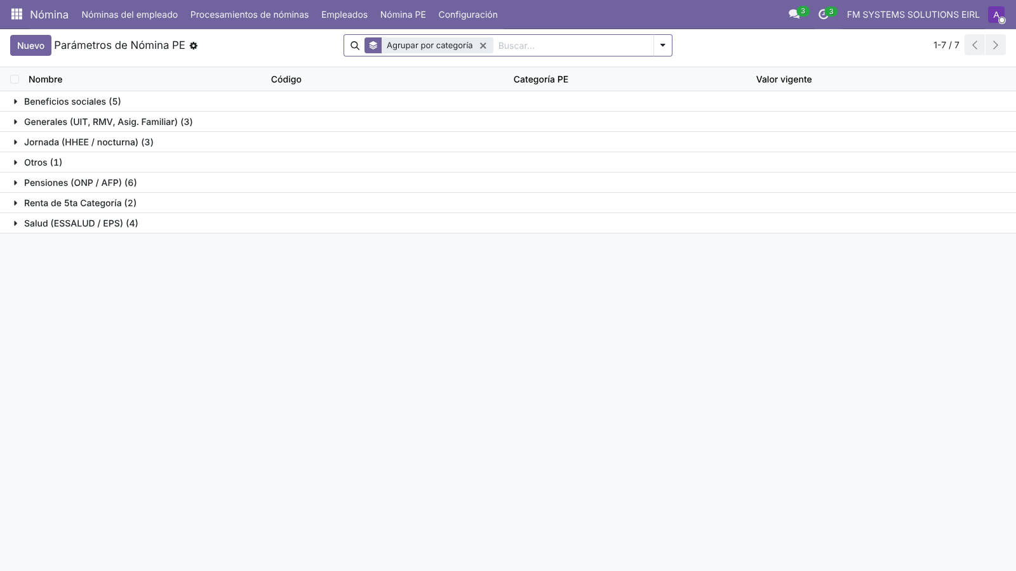
Figura 4. Parámetros agrupados por categoría.
Código | Concepto | Valor en la base (vigente desde)
pe_uit | UIT | 5,350 (01/01/2025) · 5,500 (01/01/2026)
pe_rmv | Remuneración mínima vital | 1,130 (01/01/2025) · 1,230 (01/10/2026, cargado para este manual)
pe_asig_familiar | Asignación familiar | 113 (01/01/2025) · 123 (01/10/2026, cargado)
pe_onp_tasa / pe_afp_aporte / pe_afp_prima_seguro | ONP / fondo AFP / prima de seguro | 13 % / 10 % / 1.37 %
pe_afp_comision_flujo | Comisión sobre flujo por AFP | Habitat 1.47 %, Integra 1.55 %, Prima 1.60 %, Profuturo 1.69 % (01/01/2026; 01/01/2025 cargado)
pe_afp_rma | Remuneración máxima asegurable | 12,184.88 (01/01/2025), 12,209.11 (01/01/2026), 12,598.91 (01/04/2026), 12,732.70 (01/10/2026)
pe_essalud_tasa / pe_eps_credito_max | EsSalud / tope crédito EPS | 9 % / 25 %
pe_renta5_deduccion_uit / pe_renta5_tramos | Renta de 5.ª | 7 UIT; 8 %, 14 %, 17 %, 20 %, 30 % (hasta 5, 20, 35, 45 UIT y exceso)
pe_grati_bono_essalud / pe_grati_bono_eps | Bonificación extraordinaria | 9 % / 6.75 %
pe_regimen_factores | Factores por régimen | general 1.0; pequeña 0.5; micro 0.0 (grati y CTS)

4.1 Registrar una vigencia nueva
- Abra el parámetro (por ejemplo RMV - Remuneración Mínima Vital).
- En la pestaña Vigencias, pulse Agregar una línea.
- Escriba Vigente desde (01/10/2026) y el Valor (1230). Guarde.
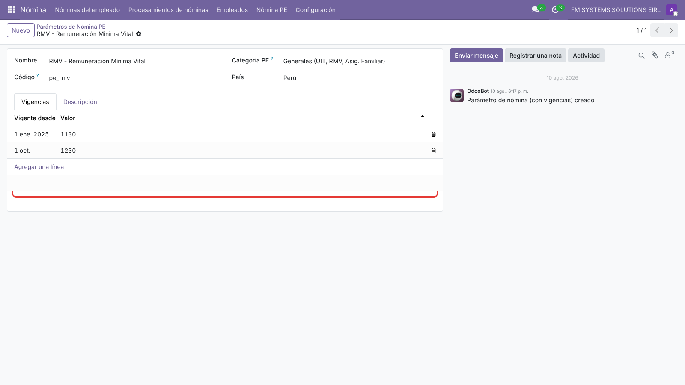
Figura 5. RMV 1,230 desde el 01/10/2026 (D.S. 015-2026-TR) agregada como nueva vigencia.
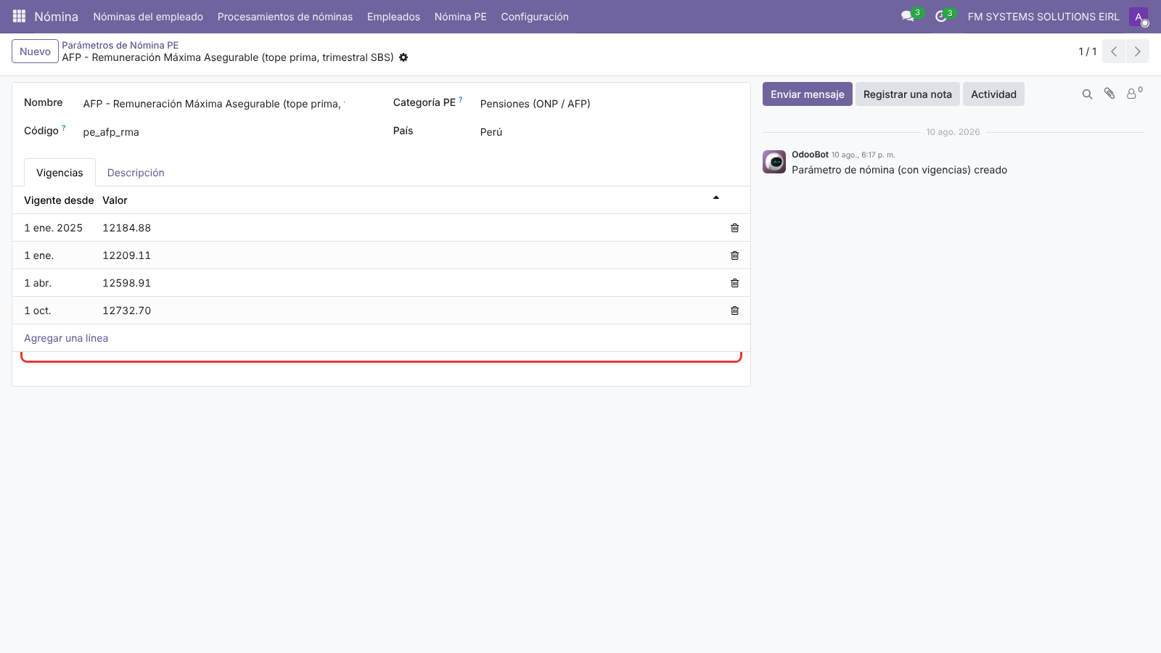
Figura 6. RMA con sus vigencias trimestrales.
Efecto medido: con la vigencia nueva, la asignación familiar de octubre de 2026 en adelante sale 123.00 (antes 113.00) y la gratificación de diciembre de 2026 de la trabajadora con hijo sube a 4,623.00 (sueldo 4,500 + 123).
Importante: Tal como se instala, la nómina de 2025 no se puede calcular con AFP: la boleta se detiene con «No existe una vigencia del parámetro de nómina "pe_afp_comision_flujo" para la fecha 2025-01-31». Para este manual se cargaron la comisión 2025 y las RMA indicadas en negrita. Son valores de prueba tomados de fuentes secundarias: verifíquelos en la SBS antes de usarlos. La RMA no cambia ninguna cifra de los trabajadores de ejemplo, que ganan muy por debajo del tope.
Para implementadores: La RMA cambia cada trimestre. El módulo programa una actividad de aviso cuando su vigencia supera 95 días. Revise los parámetros al inicio de cada trimestre y cuando cambie la RMV.

5. Maestros SUNAT
Las tablas de la Planilla Electrónica se cargan con el módulo y se usan en la ficha del trabajador, el contrato y el PLAME.
Tabla | Menú | Registros en la base
T8 Tipos de trabajador | Tipos de trabajador (T8) | 26
T9 Situación educativa | Situación educativa (T9) | 21
T11 Sistemas pensionarios | Sistemas pensionarios (T11) | 17
T12 Contratos MINTRA | Contratos MINTRA (T12) | 0 (vacía: no hay datos en el módulo)
T17 Motivos de baja | Motivos de baja (T17) | 21
T22 Conceptos PLAME | Conceptos PLAME (T22) | 293
T30 Ocupaciones | Ocupaciones (T30) | 4,643
T33 Regímenes laborales | Regímenes laborales (T33) | 26
T35 Situaciones especiales | Situaciones especiales (T35) | 9
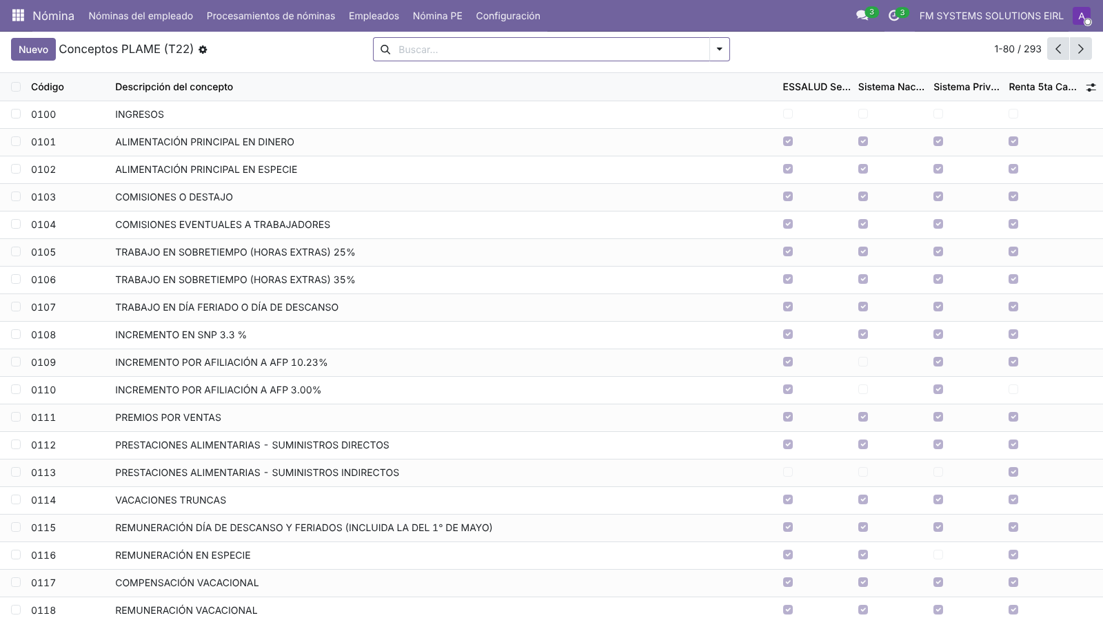
Figura 7. Conceptos PLAME (T22): cada regla salarial se vincula a su código.
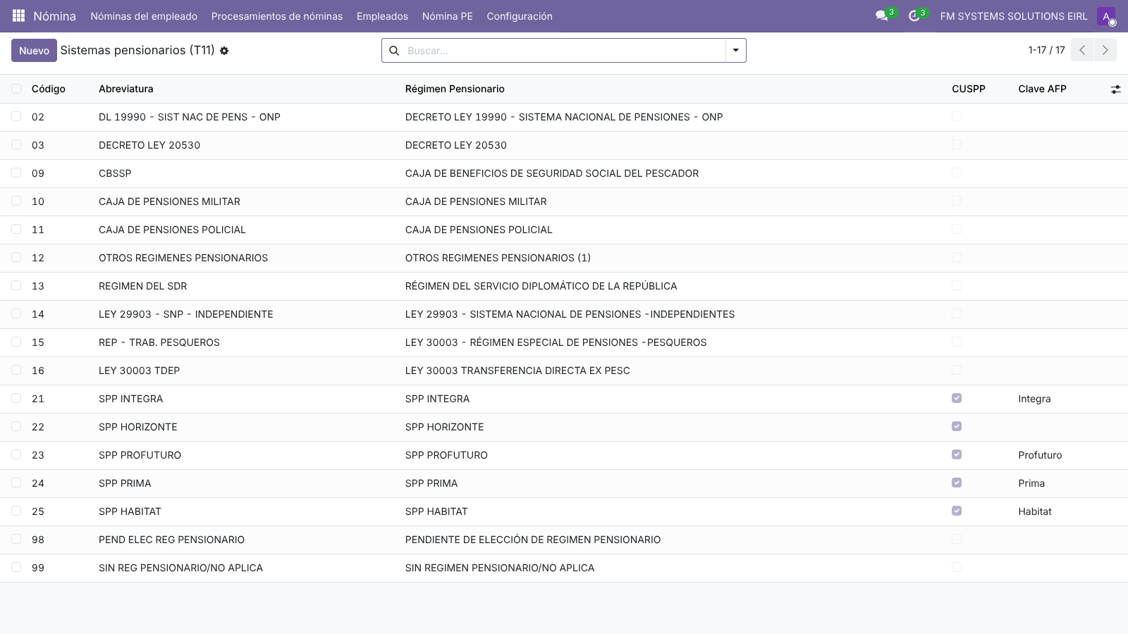
Figura 8. Sistemas pensionarios (T11): el código 02 es ONP; las AFP llevan su clave para la comisión.

6. Seguros: EPS, SCTR y Vida Ley
- Planes EPS (Nómina PE › Seguros y EPS): tasa del empleador y del trabajador. La regla EPS_CRED_001 aplica el crédito contra EsSalud con tope del 25 %. Medido en el caso NOMINA: aporte EPS 162.59 y crédito −81.29.
- SCTR: casilla SCTR Pensión en la ficha del trabajador; tasas en parámetros (salud 1.30 %, pensión 1.70 %). Medido: SCTR salud de un obrero semanal 5.46.
- Vida Ley: existe el catálogo, pero no hay regla salarial que calcule la prima. En la base el catálogo está vacío.
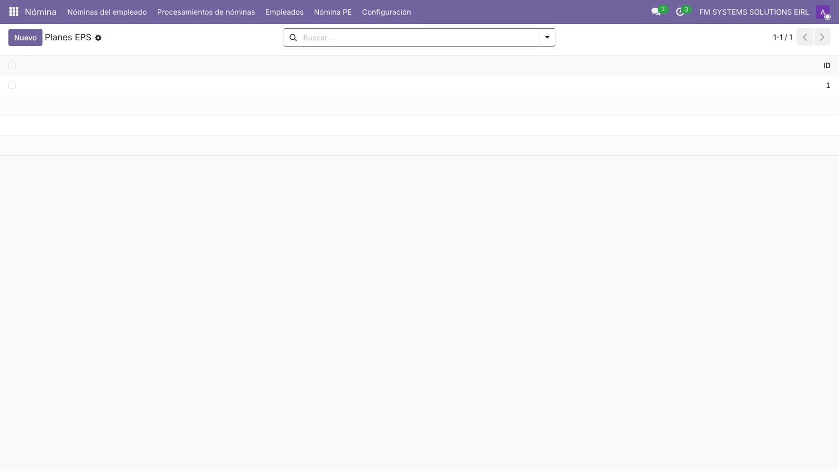
Figura 9. Planes EPS.

7. Contabilidad de nómina
Cada regla salarial lleva su cuenta al debe y al haber por compañía. El inicializador las asigna desde Mapeo contable PCGE (prefijos 62/40/41/14) y el asistente Asignar cuentas contables las vuelve a aplicar a la compañía que elija.
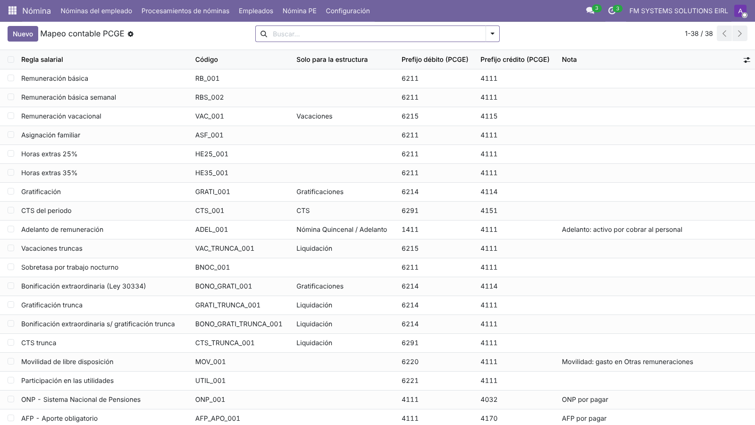
Figura 10. Mapeo contable PCGE por regla.
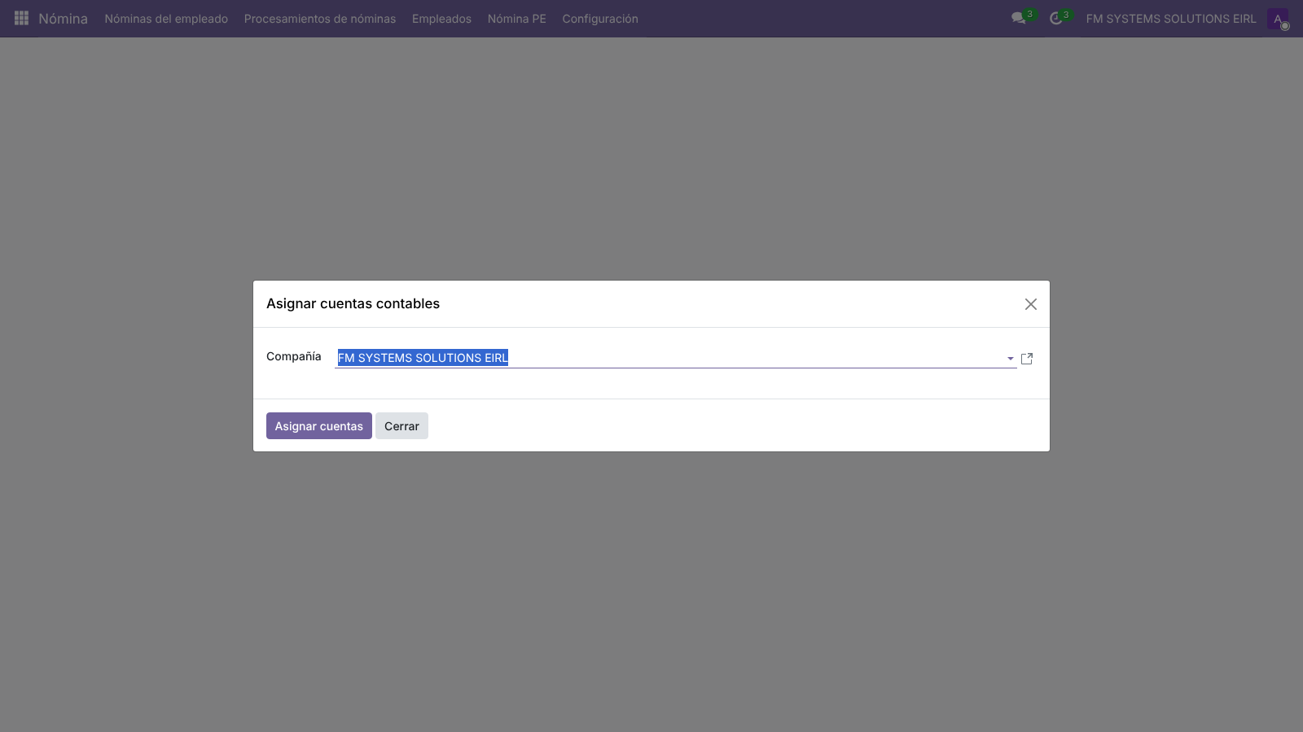
Figura 11. Asistente para asignar las cuentas a una compañía.
Concepto | Debe | Haber
Remuneración básica y asignación familiar | 6211 | 4111
AFP (fondo, comisión, prima) | 4111 | 4170
ONP | 4111 | 4032
Renta de 5.ª | 4111 | 40173
EsSalud (empleador) | 6271 | 4031
SENATI (empleador) | 6277 | 4033
Gratificación / vacaciones / CTS (neto) | 6214 / 6215 / 6291 | 4114 / 4115 / 4151

7.1 Diario de planillas
El inicializador crea el diario Planillas (PLLA). En Community, la boleta no toma el diario de la estructura: usa el diario del contrato (campo Salary Journal) o, si está vacío, el primer diario general («Operaciones varias»). Elija Planillas en el contrato de cada trabajador, en la boleta o en el lote.
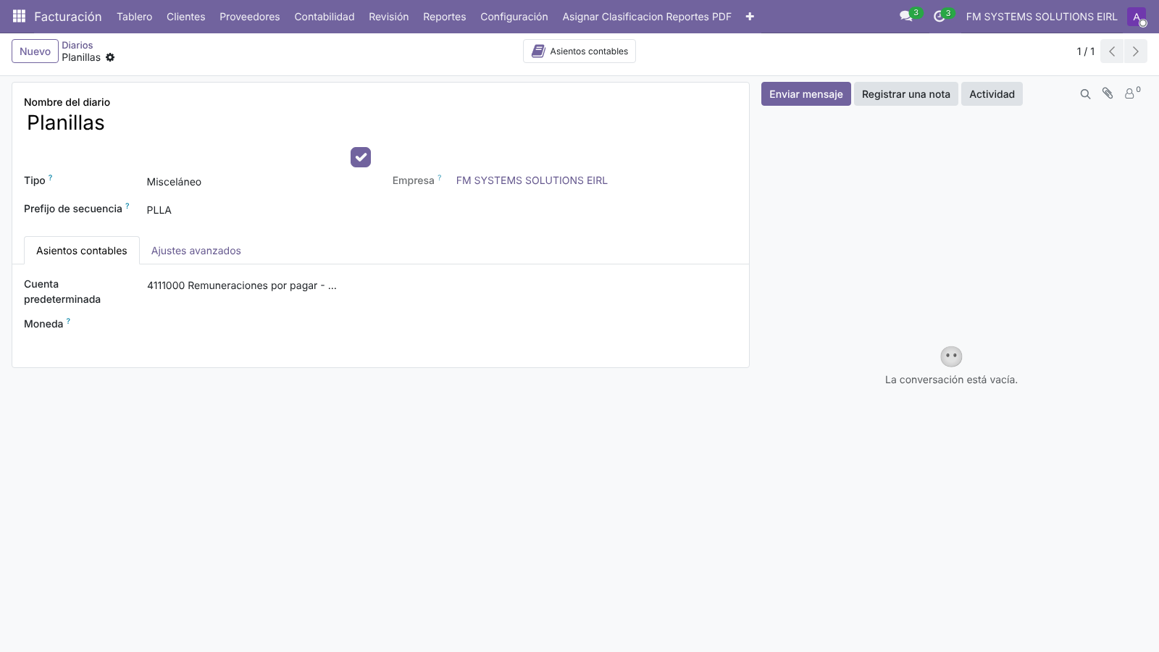
Figura 12. Diario Planillas (PLLA).
Para implementadores: Medido: las boletas calculadas sin diario elegido se asentaron en «Operaciones varias» (MISCE/2026/12/…); con Planillas elegido en la boleta o en el lote salieron PLLA/2026/12/0001 y 0002.

8. Alta de un trabajador
Ejemplo del manual: Lucía Fernanda Ramos Ticona, DNI sintético 99999901, analista contable, ingreso 01/01/2025, sueldo 4,500, AFP Integra (flujo), EsSalud regular y un hijo menor (genera asignación familiar).

8.1 Datos principales y personales
- Empleados › Nuevo: nombre completo y puesto.
- Pestaña Personal: Número de identificación = DNI y Fecha de nacimiento.
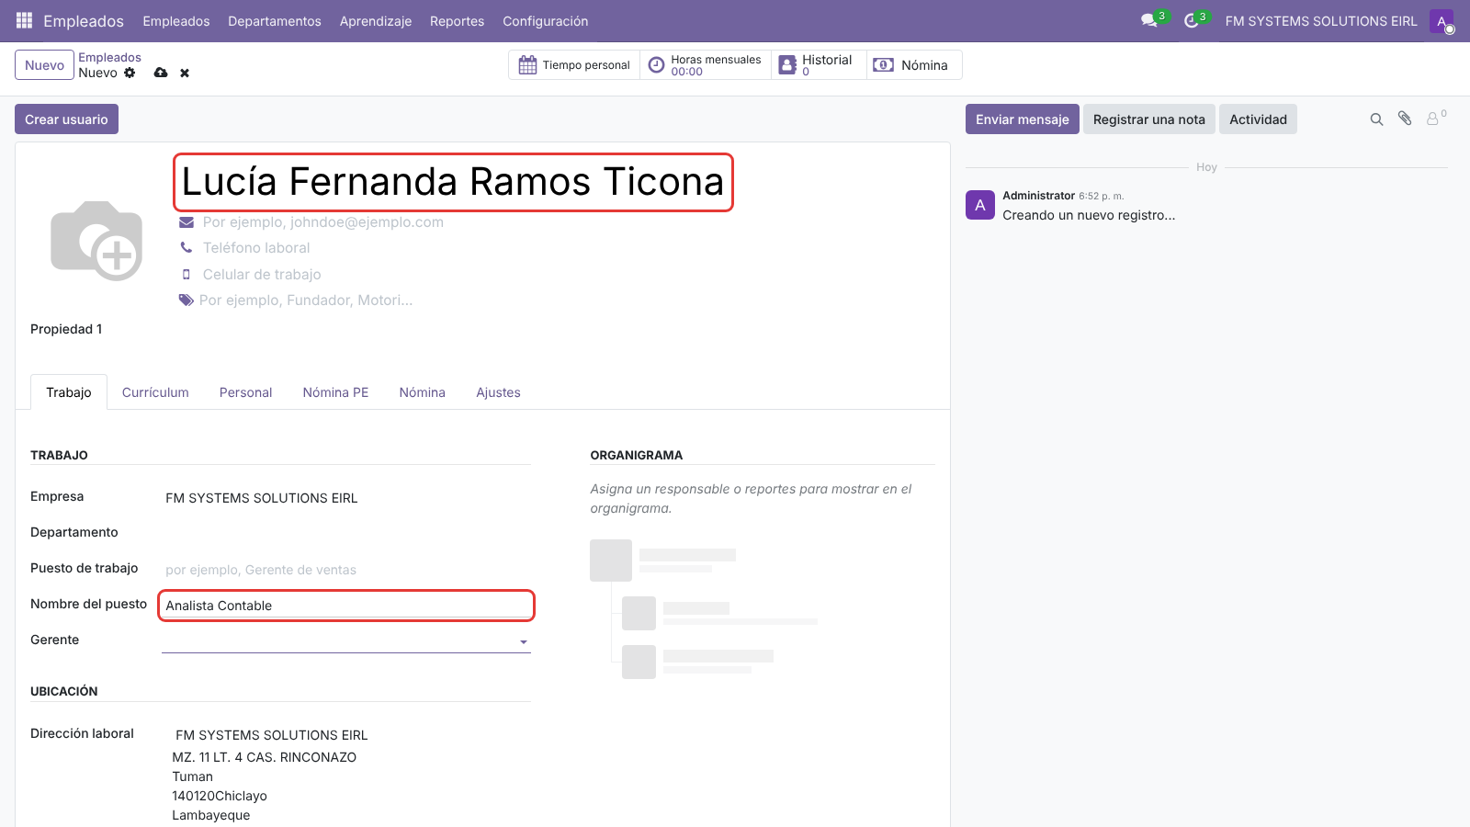
Figura 13. Nombre y puesto.
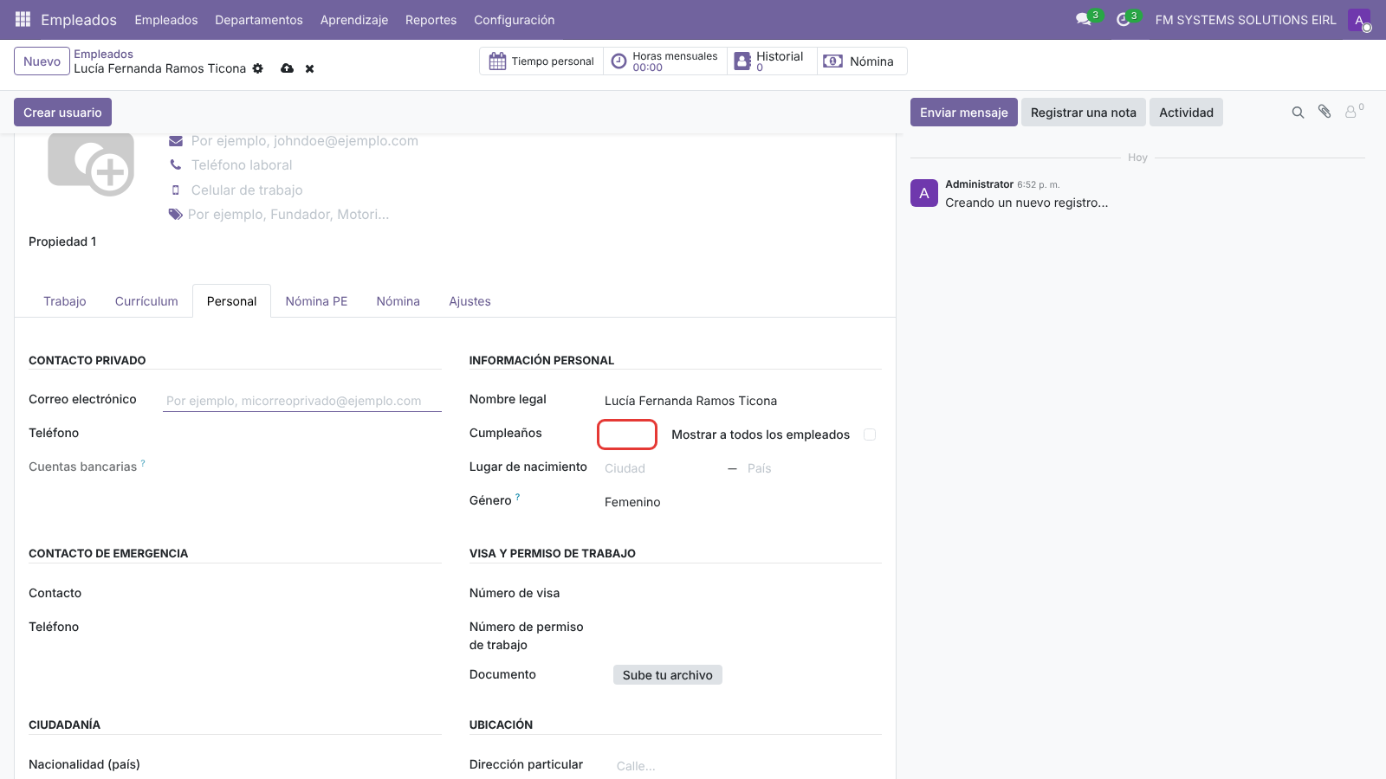
Figura 14. DNI y fecha de nacimiento en la pestaña Personal.

8.2 Pestaña Nómina PE
- Identificación T-Registro: nombres, apellido paterno y materno por separado, situación educativa.
- Sistema pensionario: SPP INTEGRA; CUSPP; Tipo de comisión AFP = flujo o mixta (con mixta la comisión sale 0.00: medido en el caso NOMINA).
- Salud: régimen y, si corresponde, plan EPS. SCTR Pensión y Vida Ley si aplica.
- Derechohabientes: agregue al hijo con parentesco Hijo y su fecha de nacimiento. La asignación familiar se paga mientras sea menor de 18 años (o con discapacidad).
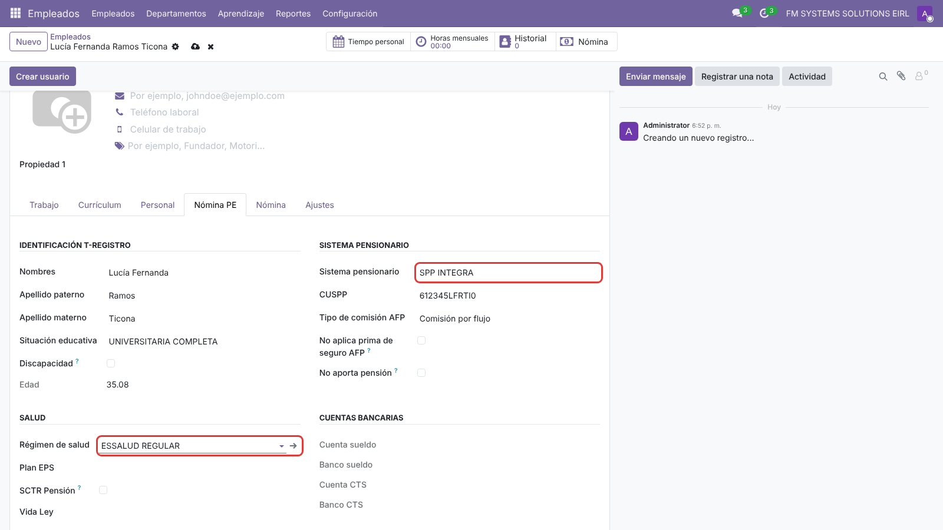
Figura 15. Pensión y salud en la pestaña Nómina PE.
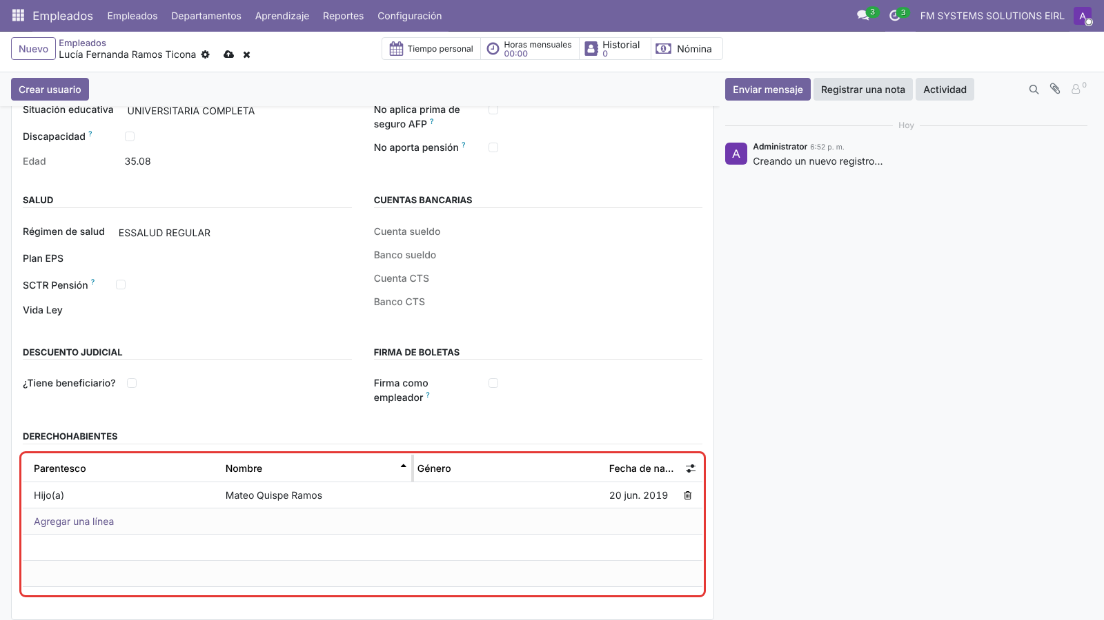
Figura 16. Derechohabiente que da derecho a la asignación familiar.

8.3 Contrato (versión del empleado)
En Odoo 19 el contrato es una versión del empleado (hr.version). En la pestaña Nómina indique la fecha de inicio, el salario y la Categoría del pago «Régimen General».
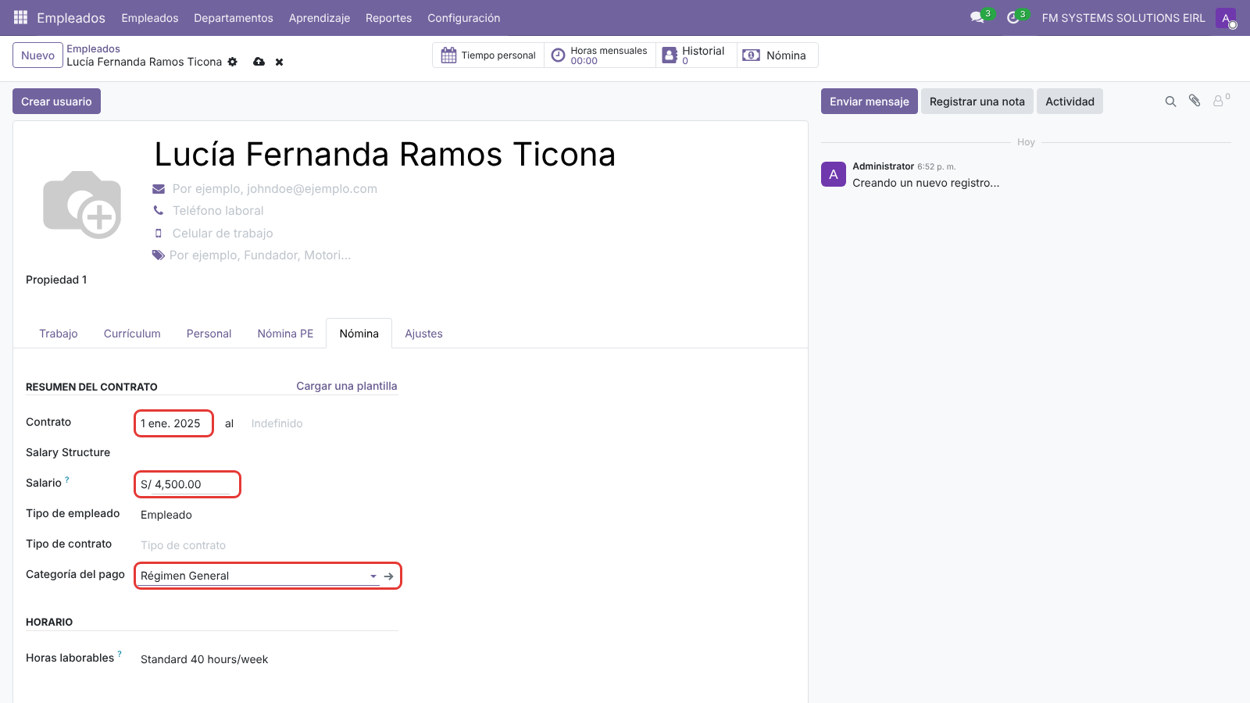
Figura 17. Inicio del contrato, salario y categoría del pago.
- Abra Nómina › Empleados › Contratos y entre al contrato.
- Elija Salary Structure = Nómina Mensual Empleados. Sin estructura, al crear la boleta no se cargan los días trabajados.
- Elija Salary Journal = Planillas.
- Complete Perú - Datos laborales (T-Registro / PLAME): régimen laboral, ocupación, tipo de pago y, al cesar, motivo de baja.
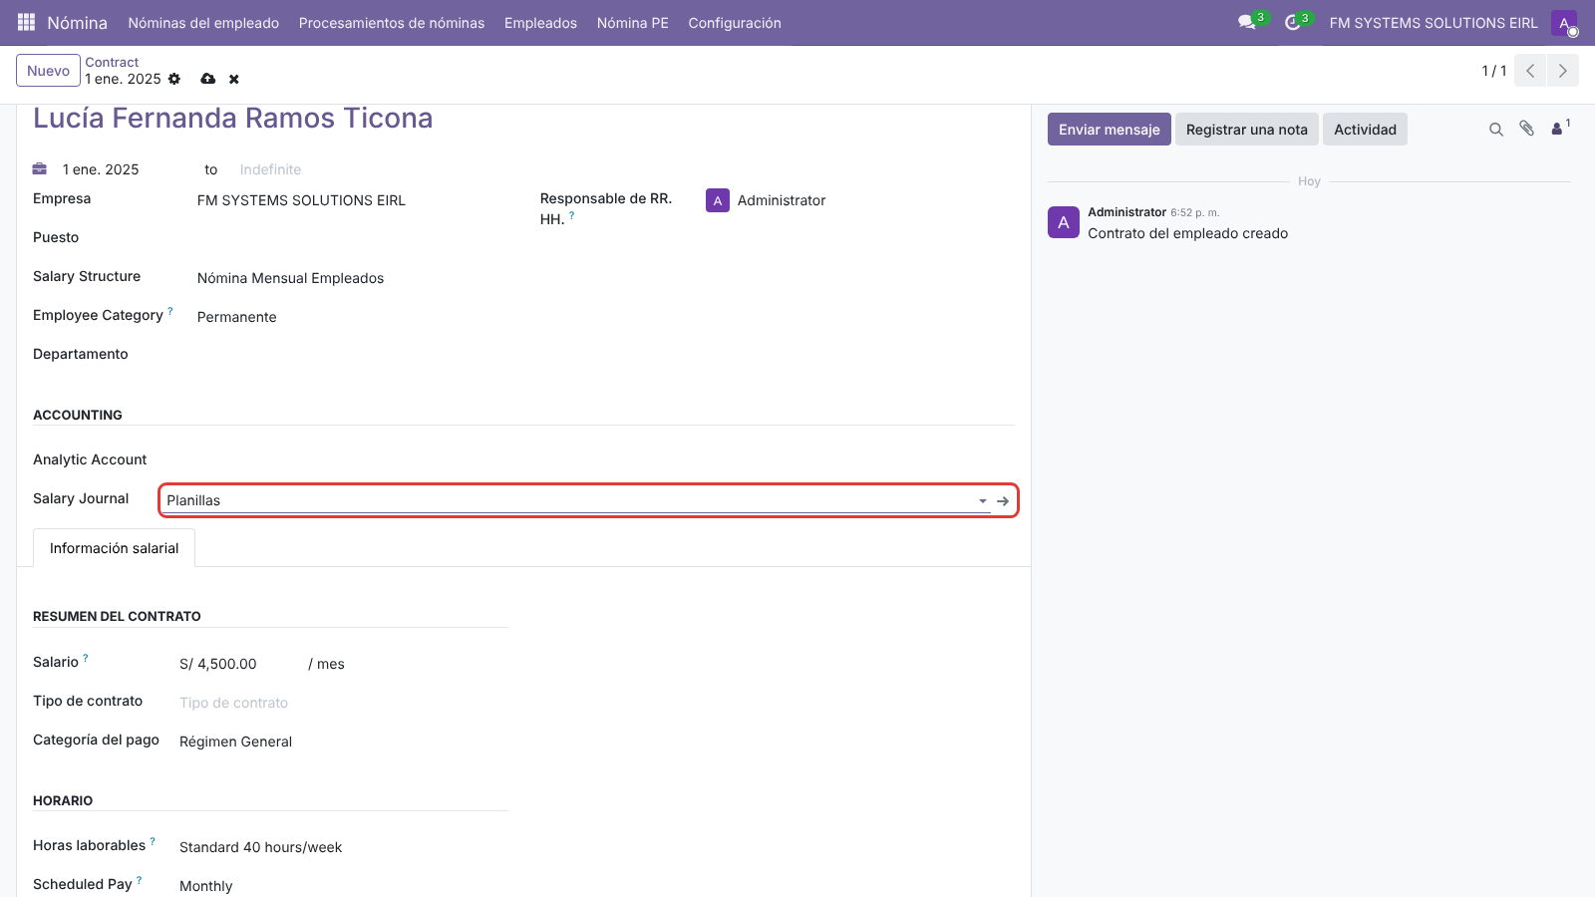
Figura 18. Contrato con estructura, diario de planillas y datos T-Registro.
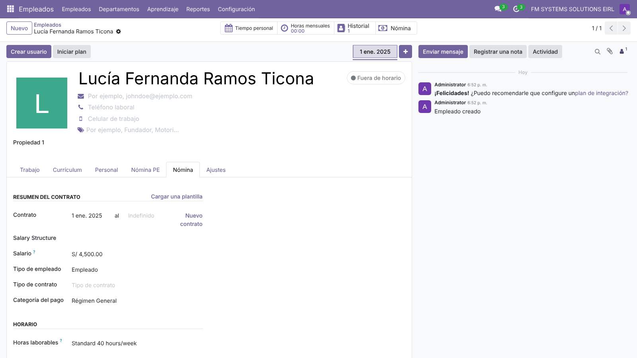
Figura 19. Trabajador guardado.

9. Estructuras salariales
Código | Estructura | Uso
NME | Nómina Mensual Empleados | Planilla mensual
NSO | Nómina Semanal Obreros | Planilla semanal (remuneración por semana comercial)
NQA | Nómina Quincenal / Adelanto | Adelanto quincenal (porcentaje del contrato)
GRAT | Gratificaciones | Julio y diciembre
CTS | CTS | Mayo y noviembre
VAC | Vacaciones | Boleta de los días de goce
LIQ | Liquidación | Truncas al cese
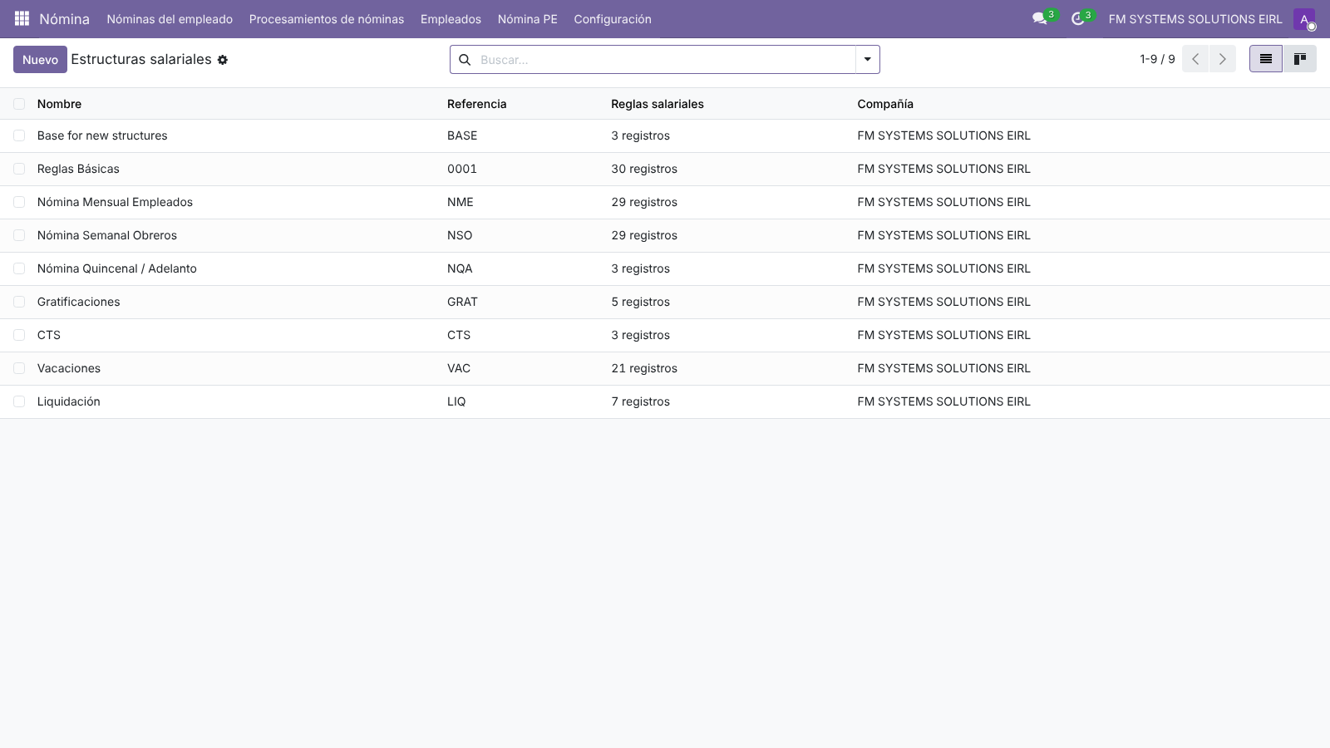
Figura 20. Estructuras salariales.
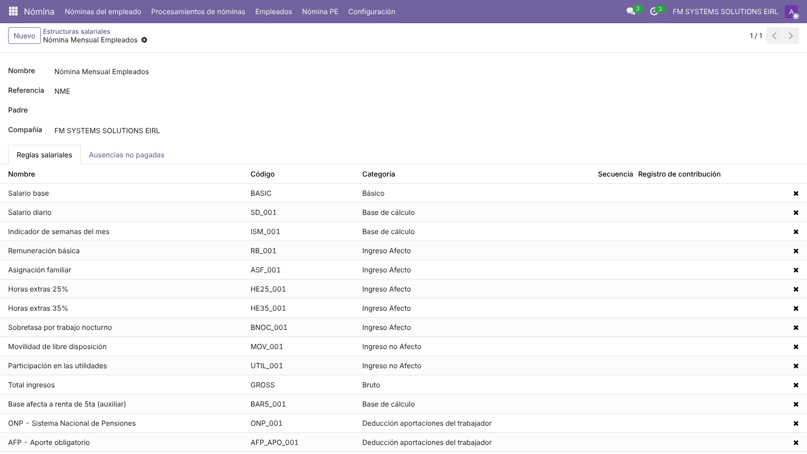
Figura 21. Reglas de la estructura mensual.

10. Boleta de pago individual
- Nóminas del empleado › Nuevo: elija el trabajador y el Período (01/12/2026 – 31/12/2026). La estructura y los días trabajados se cargan del contrato.
- En Información contable, elija el diario Planillas.
- Guarde y pulse Calcular hoja.
- Revise Cálculo de la nómina y pulse Confirmar: la boleta pasa a Hecho y genera el asiento.
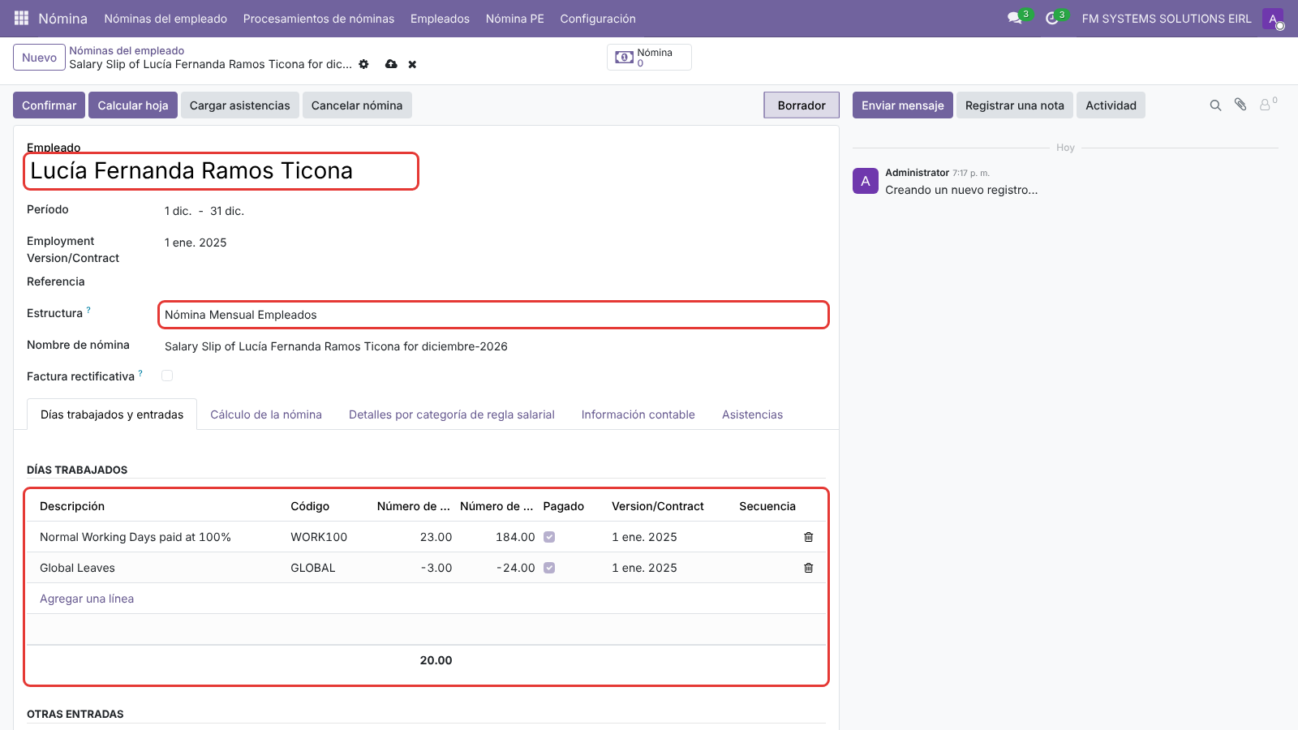
Figura 22. Boleta nueva: estructura y días trabajados traídos del contrato.
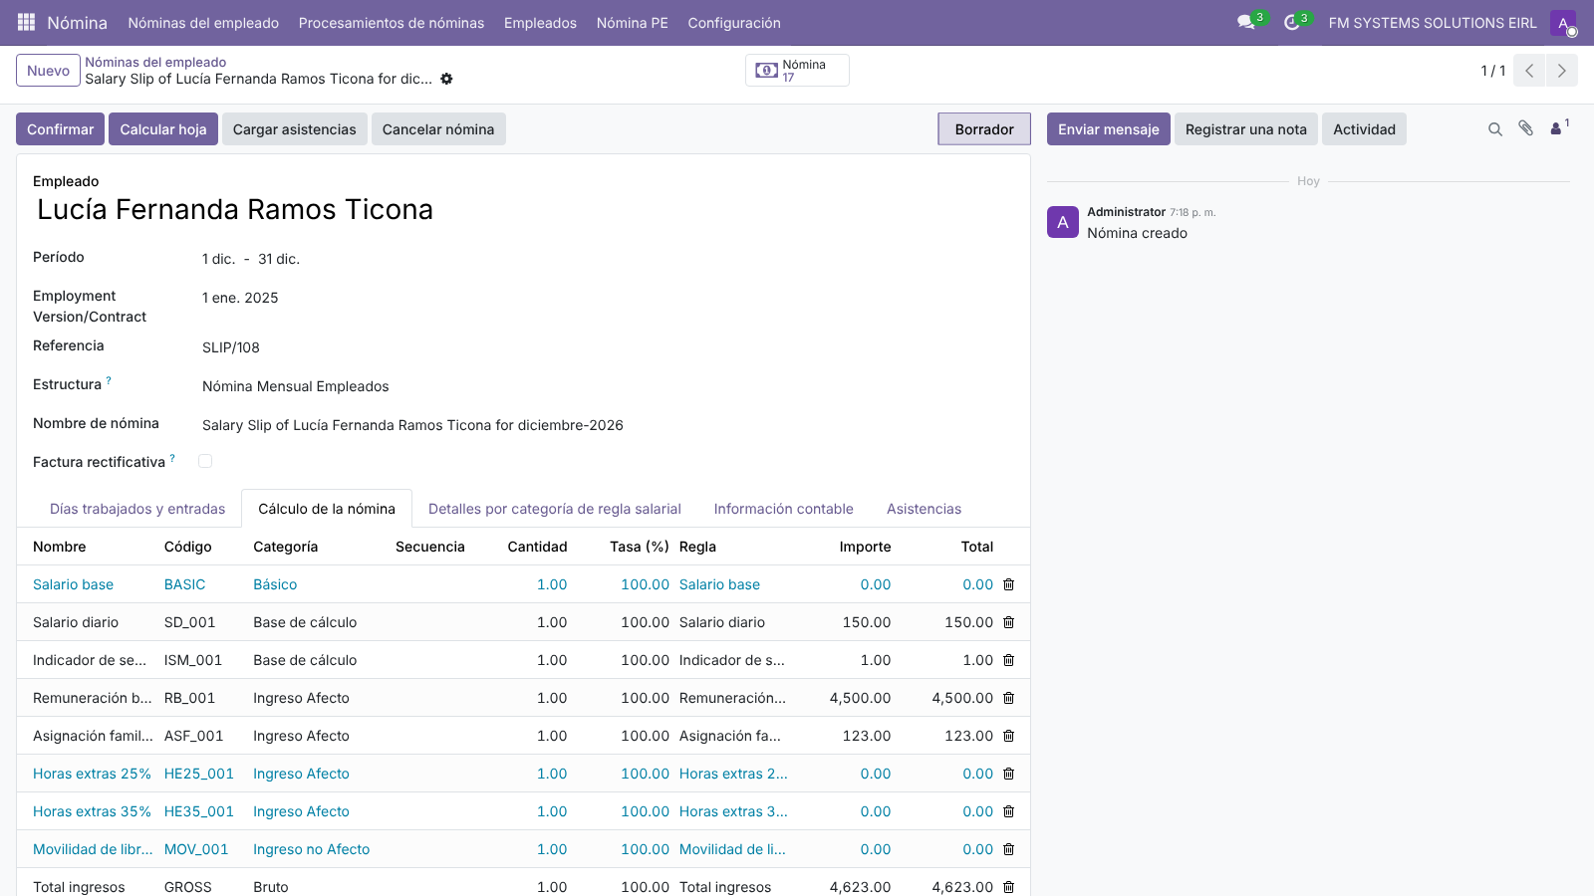
Figura 23. Líneas calculadas.
Concepto | Código | Importe
Remuneración básica | RB_001 | 4,500.00
Asignación familiar | ASF_001 | 123.00
Total ingresos | GROSS | 4,623.00
AFP – aporte obligatorio (10 %) | AFP_APO_001 | 462.30
AFP – comisión Integra (1.55 %) | AFP_COM_001 | 71.66
AFP – prima de seguro (1.37 %) | AFP_PRI_001 | 63.34
Renta de 5.ª categoría | R5TA_001 | 199.74
Neto a pagar | NET | 3,825.96
EsSalud (empleador, 9 %) | ESSALUD_001 | 416.07
SENATI (empleador, 0.75 %) | SENATI_001 | 34.67
La boleta creada desde la interfaz coincidió al centavo con la calculada por el proceso automático del mismo mes.
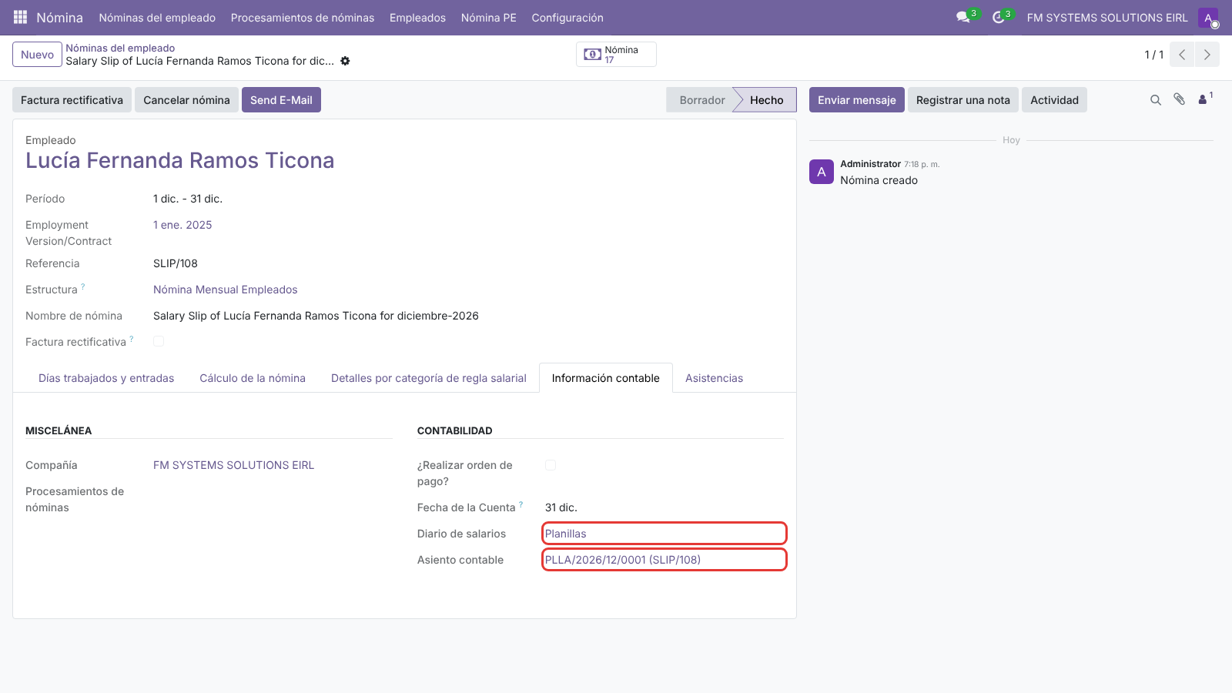
Figura 24. Boleta confirmada con su asiento en el diario Planillas.

10.1 Boleta impresa (D.S. 001-98-TR)
Botón Imprimir › Boleta de Pago (PE): encabezado de empleador y trabajador, días y horas, tres columnas (ingresos, descuentos, aportes) y el neto en letras.
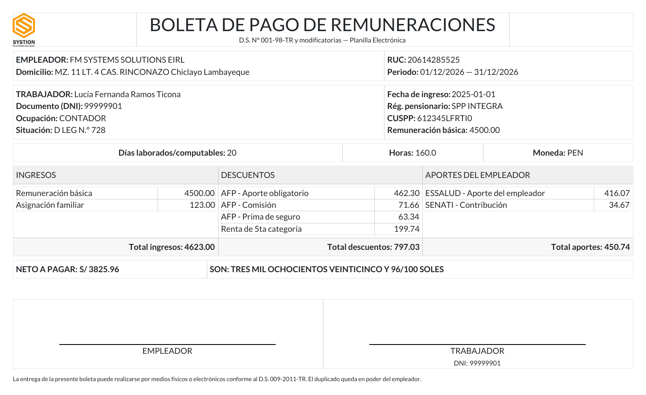
Figura 25. Boleta de pago de diciembre de 2026.
Para implementadores: En la boleta impresa, Total descuentos 797.03 + Neto 3,825.96 = 4,622.99, un centavo menos que el total de ingresos (4,623.00). Las líneas guardan importes sin redondear (comisión 71.6565, prima 63.3351, 5.ª 199.7378): el total de descuentos se suma sin redondear y el neto con líneas redondeadas. El asiento sí cuadra. Ver Anexo A.

10.2 Asiento contable
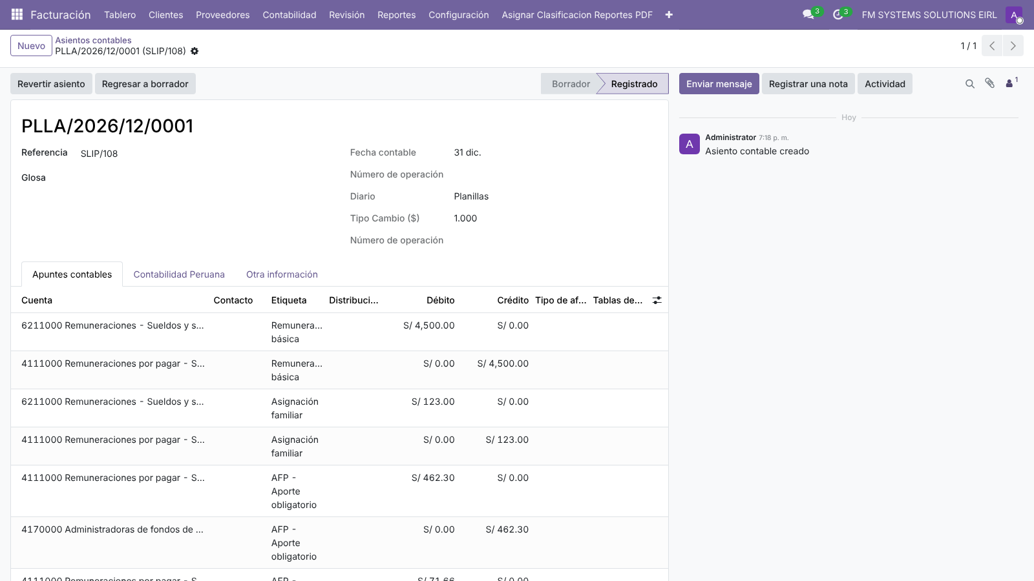
Figura 26. Asiento de la boleta: 5,870.78 al debe y al haber.

11. Lote mensual y orden del proceso
- Procesamientos de nóminas › Nuevo: nombre, periodo y Diario de salarios = Planillas. Guarde.
- Generar nóminas: en el asistente, Agregar una línea y elija a los trabajadores; pulse Generar.
- Revise las boletas creadas y pulse Marcar como hecho: las boletas pasan a Hecho y se asientan.
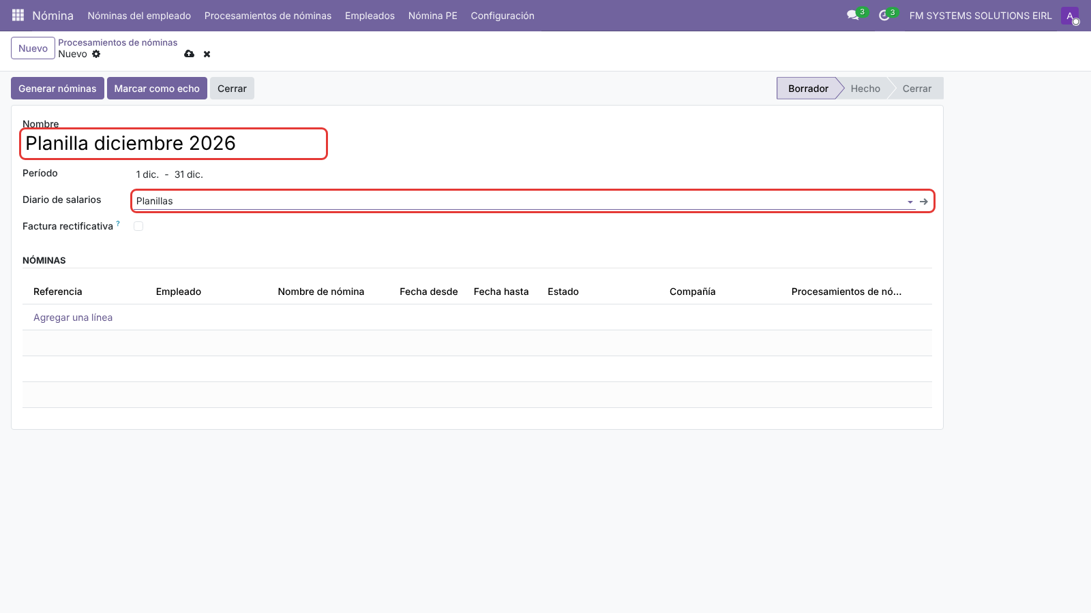
Figura 27. Lote de diciembre de 2026 con diario Planillas.
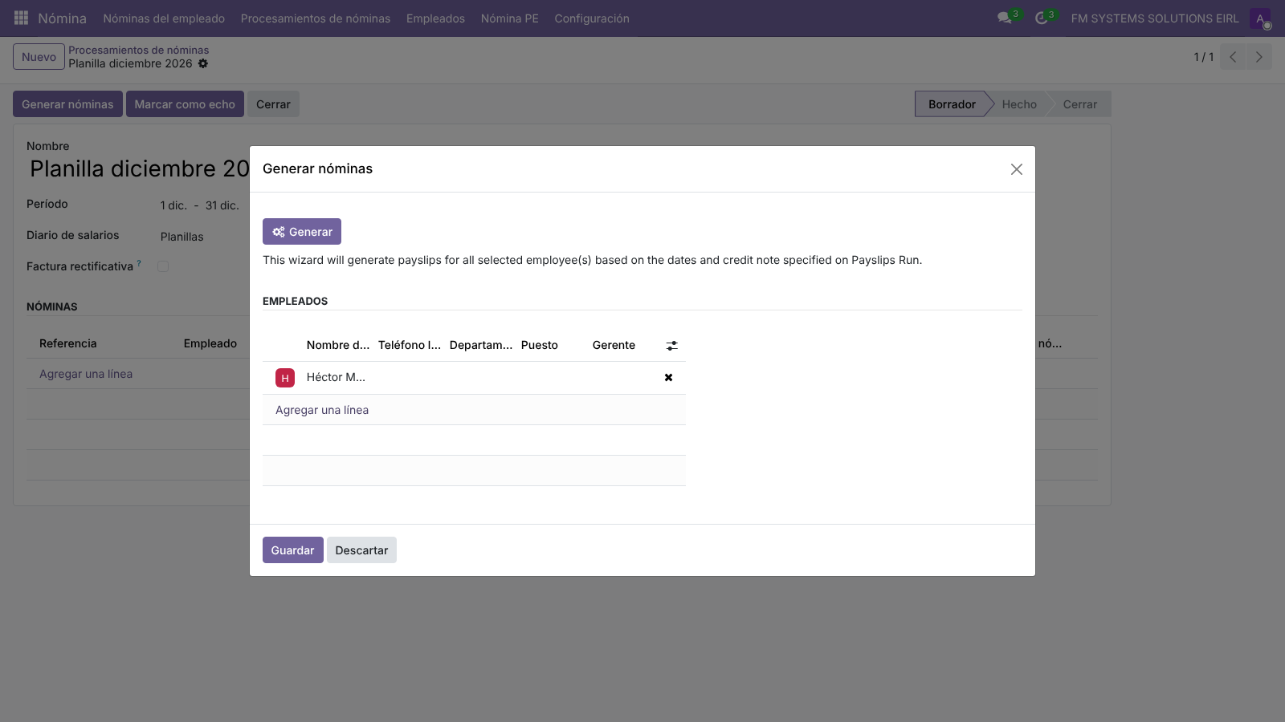
Figura 28. Asistente «Generar nóminas» con el trabajador elegido.
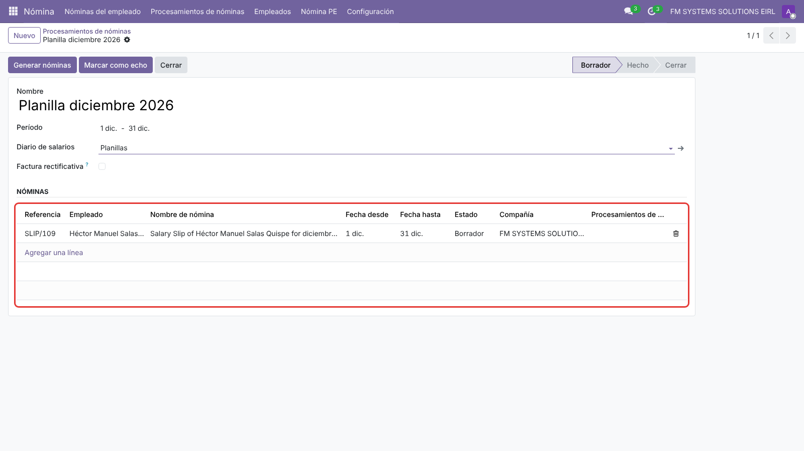
Figura 29. Boleta generada dentro del lote.
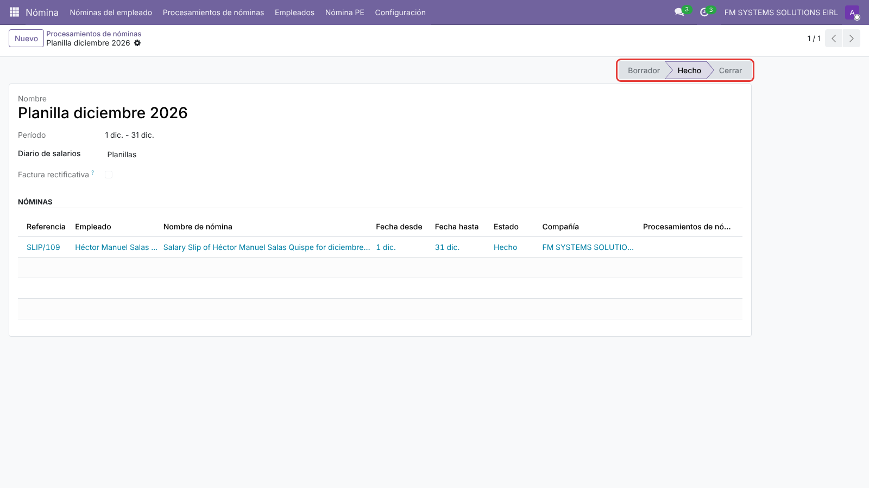
Figura 30. Lote marcado como hecho.
Medido: la boleta de Héctor Manuel Salas Quispe (DNI sintético 99999902, ONP, sueldo 2,200) salió con ONP 286.00 y neto 1,914.00, igual que la calculada por el proceso automático.

11.1 Orden del mes
- Adelanto quincenal (NQA), si hay. Valídelo: la mensual solo descuenta adelantos en Hecho (medido: un adelanto en borrador no se descontó, DESC_ADEL_001 = 0.00).
- Gratificación (julio y diciembre), CTS (mayo y noviembre) y vacaciones del mes. Valídelas.
- Mensuales (NME) y semanales (NSO).
- Salidas: planilla, PLAME, AFPnet, TXT bancarios.

12. Aportes y retenciones
Concepto | Regla | Cálculo | Medido
ONP | ONP_001 | 13 % de los ingresos afectos | Héctor 2,200 → 286.00; Miguel (demo) 3,000 → 390.00
AFP fondo | AFP_APO_001 | 10 % de los ingresos afectos | Lucía 4,613 → 461.30
AFP comisión flujo | AFP_COM_001 | Tasa de la AFP; con comisión mixta = 0 | Lucía Integra → 71.50; María (mixta) → 0.00
AFP prima | AFP_PRI_001 | 1.37 % con tope en la RMA | Lucía → 63.20; Ana (demo, 15,000) topeada → 172.61
EsSalud | ESSALUD_001 | 9 % (mínimo sobre la RMV) | Lucía → 415.17
EPS | EPS_APO_001 / EPS_CRED_001 | Aporte y crédito ≤ 25 % de EsSalud | Carlos (demo) 162.59 / −81.29
Descuento judicial | DJ_001 | % o monto, tope 60 % del disponible | Miguel (demo) 20 % → 522.00
Cuota sindical | SIND_001 | 1 % del básico si es sindicalizado | Rosa (demo) → 4.20
Valores de enero de 2025 para Lucía (ingresos afectos 4,613). Las cifras de la demo son del caso NOMINA (julio de 2026).
Importante: SENATI (0.75 %) aparece porque la compañía tiene marcada Afecta a SENATI (Ajustes › Compañías). Solo corresponde a empresas industriales (CIIU D) con más de 20 trabajadores. En la base quedó marcada por una siembra antigua de la demo: revise esa casilla en producción.

13. Renta de 5.ª categoría
La regla R5TA_001 retiene en las boletas mensuales (periodo de 20 días o más):
- Proyección anual = lo percibido hasta el mes anterior (boletas validadas) + ingresos afectos del mes × meses restantes + gratificaciones pendientes × (1 + bonificación).
- Resta 7 UIT y aplica los tramos 8 %, 14 %, 17 %, 20 % y 30 %.
- Divide según el mes: enero–marzo ÷ 12; abril ÷ 9 (descontando lo retenido); mayo–julio ÷ 8; agosto ÷ 5; setiembre–noviembre ÷ 4; diciembre, el saldo.
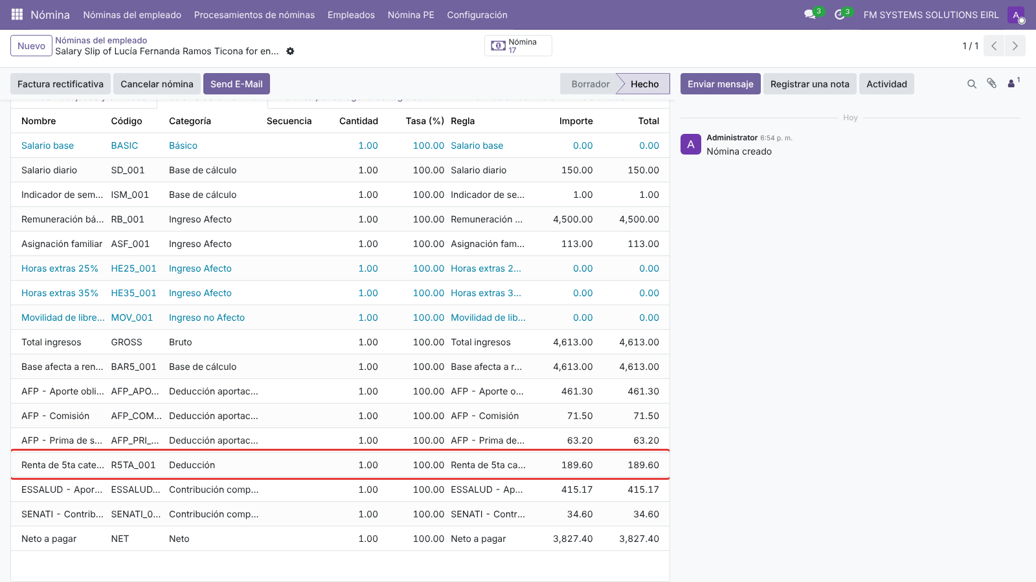
Figura 31. Retención de 5.ª en la boleta de enero de 2025.

13.1 Retenciones medidas de Lucía (sueldo 4,500 + asignación familiar)
Mes | R5TA_001 | Mes | R5TA_001
ene-25 | 189.60 | ene-26 | 177.77
feb-25 | 189.60 | feb-26 | 12.77
mar-25 | 189.60 | mar-26 | 178.15
abr-25 | 189.60 | abr-26 | 196.57
may-25 | 189.60 | may-26 | 196.57
jun-25 | 189.60 | jun-26 | 196.57
jul-25 | 189.60 | jul-26 | 196.57
ago-25 | 193.05 | ago-26 | 198.54
set-25 | 193.05 | set-26 | 198.54
oct-25 | 193.05 | oct-26 | 199.14
nov-25 | 193.05 | nov-26 | 199.14
dic-25 | 193.05 | dic-26 | 199.74
Total retenido en 2025: 2,292.45 (suma de las retenciones de cada boleta). Otros casos medidos en la demo: María (8,000) 269.40 en julio y 377.16 en agosto, con la gratificación ya en el acumulado; Ana (15,000) 1,267.25 en julio.
Nota: En febrero de 2026 la retención baja a 12.77 porque Lucía gozó 15 días de vacaciones: la proyección multiplica los ingresos del mes (reducidos) por los meses restantes, y la boleta de vacaciones del mismo mes aún no está en el acumulado. Se recupera desde marzo.
Para implementadores: La proyección de gratificaciones usa el sueldo sin asignación familiar, aunque la gratificación sí la incluye. Medido en 2025: retenido 2,292.45 frente a 2,309.73 con la renta real (65,412.34), una diferencia de 17.28 (≈ 113 × 1.09 × 14 %). Ver Anexo A.

14. Gratificaciones
Estructura GRAT, solo en julio y diciembre. Base = sueldo + asignación familiar; se paga por sextos de meses completos del semestre y por el factor del régimen (general 1.0, pequeña empresa 0.5, microempresa 0). La bonificación extraordinaria (Ley 30334) es 9 %, o 6.75 % si el trabajador tiene EPS.
Trabajador | Periodo | GRATI_001 | BONO_GRATI_001 | Neto
Lucía | jul-25 | 4,613.00 | 415.17 | 5,028.17
Héctor | jul-25 | 1,466.67 | 132.00 | 1,598.67
Lucía | dic-25 | 4,613.00 | 415.17 | 5,028.17
Héctor | dic-25 | 2,200.00 | 198.00 | 2,398.00
Lucía | jul-26 | 4,613.00 | 415.17 | 5,028.17
Héctor | jul-26 | 2,200.00 | 198.00 | 2,398.00
Lucía | dic-26 | 4,623.00 | 416.07 | 5,039.07
Héctor | dic-26 | 2,200.00 | 198.00 | 2,398.00
Héctor ingresó el 01/03/2025: en julio de 2025 recibe 4/6 (marzo a junio) = 1,466.67. En diciembre de 2026 la de Lucía incluye la asignación familiar nueva (4,500 + 123). En la demo: régimen MYPE (José, 1,500) 750.00; con EPS (Carlos) bonificación 243.88 (6.75 %).
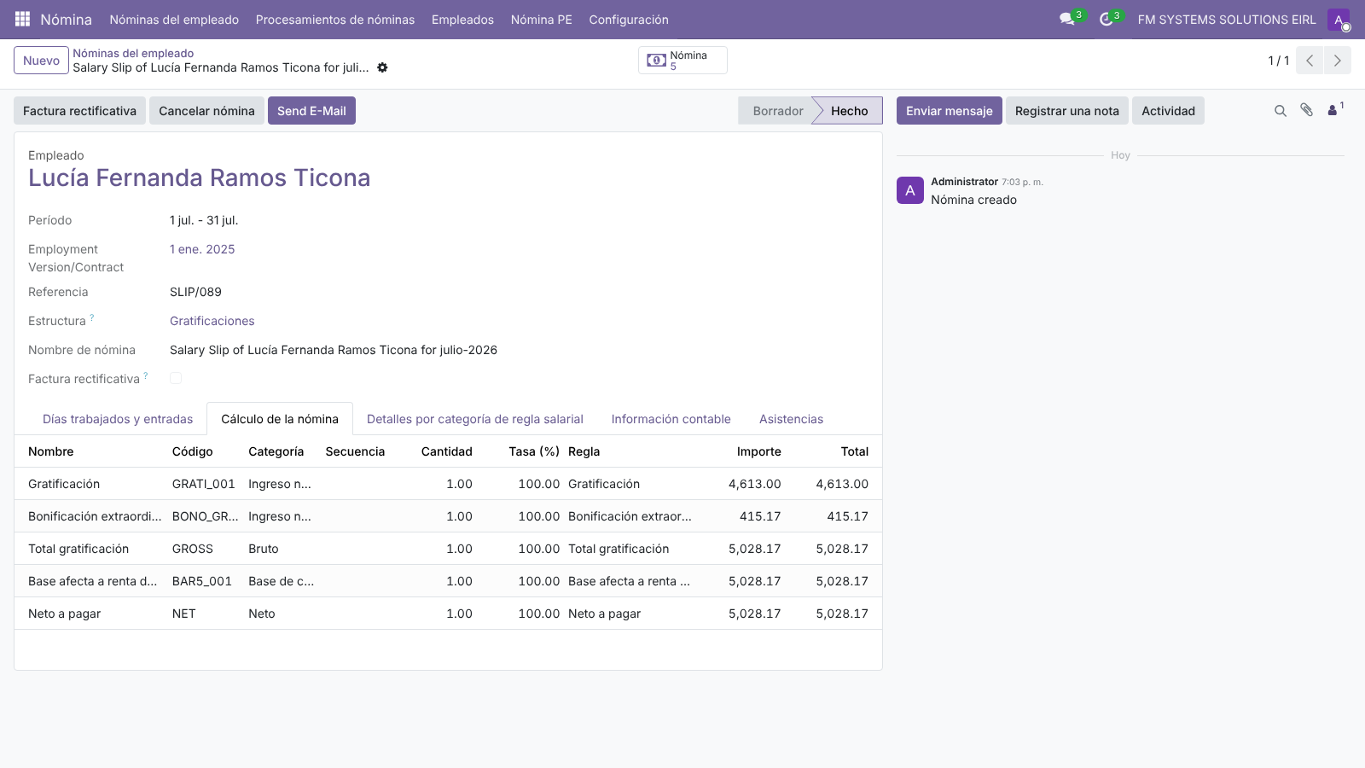
Figura 32. Boleta de gratificación de julio de 2026.

15. CTS
Estructura CTS, en mayo y noviembre. Remuneración computable = sueldo + asignación familiar + 1/6 de la última gratificación validada (sin bonificación); tiempo = meses/12 + días/360 del semestre; por el factor del régimen.
Trabajador | Depósito | CTS_001
Lucía | may-25 | 1,537.67
Héctor | may-25 | 366.67
Lucía | nov-25 | 2,690.92
Héctor | nov-25 | 1,222.22
Lucía | may-26 | 2,690.92
Héctor | may-26 | 1,283.33
Lucía | nov-26 | 2,695.92
Héctor | nov-26 | 1,283.33
Mayo de 2025: Lucía tiene 4 meses (enero–abril) y aún no hay gratificación, 4,613 × 4/12 = 1,537.67. Noviembre de 2025: (4,613 + 4,613/6) × 6/12 = 2,690.92.
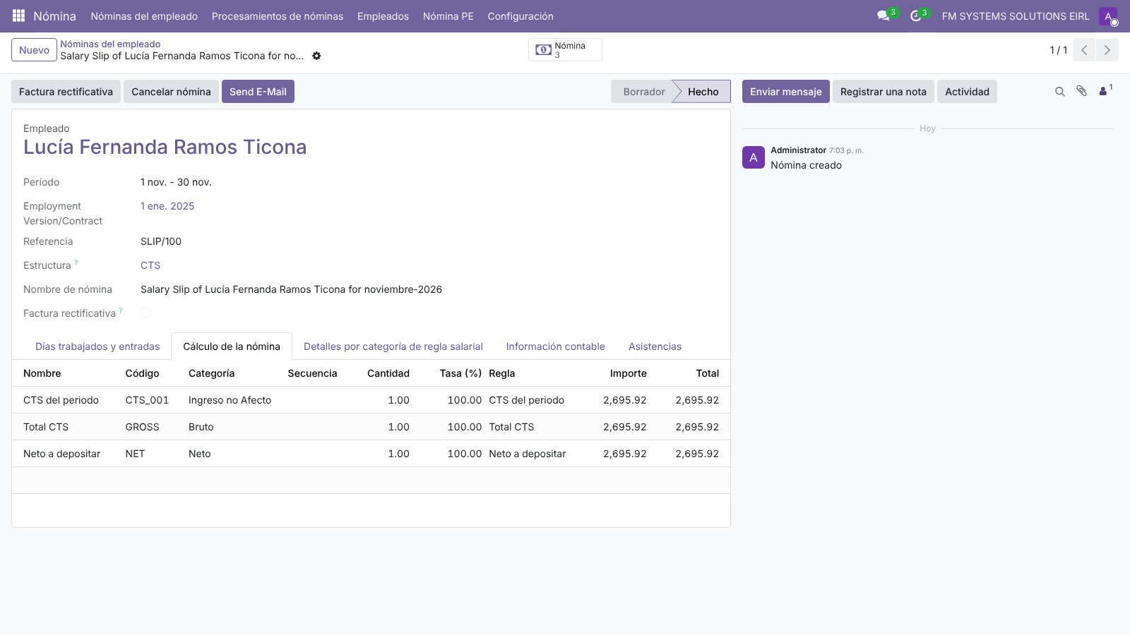
Figura 33. Boleta de CTS de noviembre de 2026.
Importante: El TXT de abono CTS al BCP salió sin trabajadores (solo cabecera, total 0.00) aunque había dos CTS validadas: el banco BCP de la base se identifica por su código BIC y el generador espera el código 02. Hasta corregirlo, revise el TXT antes de enviarlo. Ver capítulo 21 y Anexo A.

16. Liquidación por cese
- En el contrato, registre la fecha de fin y el motivo de baja (T17).
- Cree la boleta con la estructura Liquidación para el mes del cese.
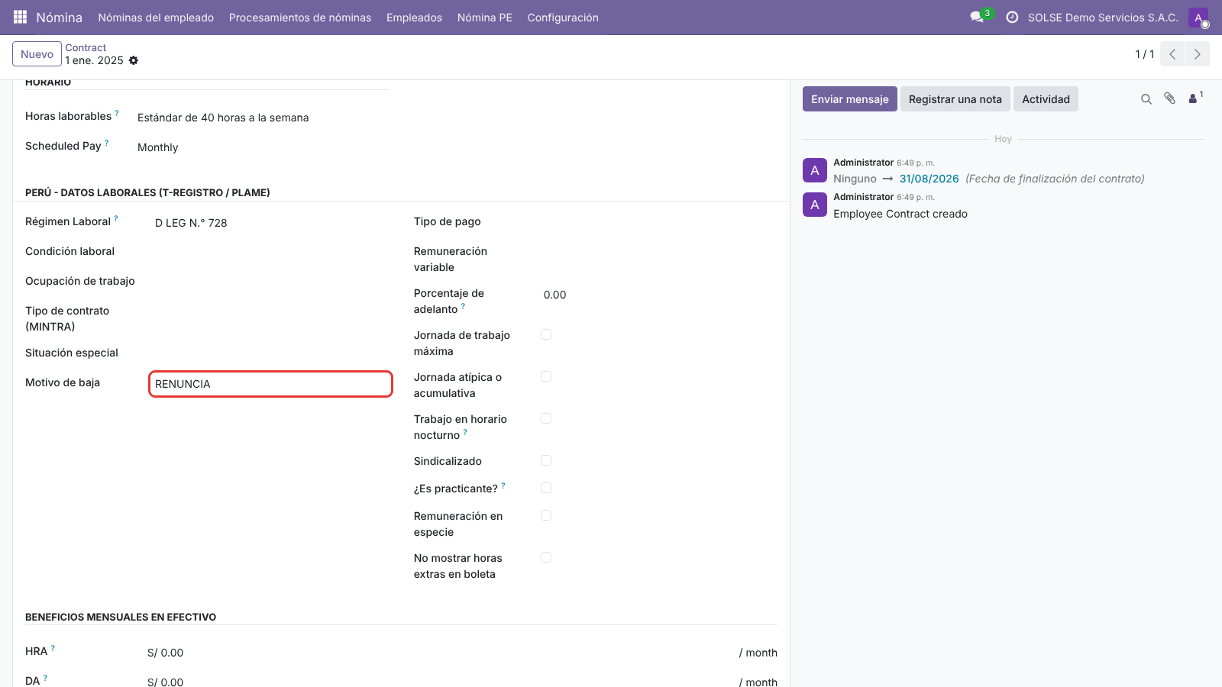
Figura 34. Contrato con fecha de cese y motivo de baja (laboratorio).
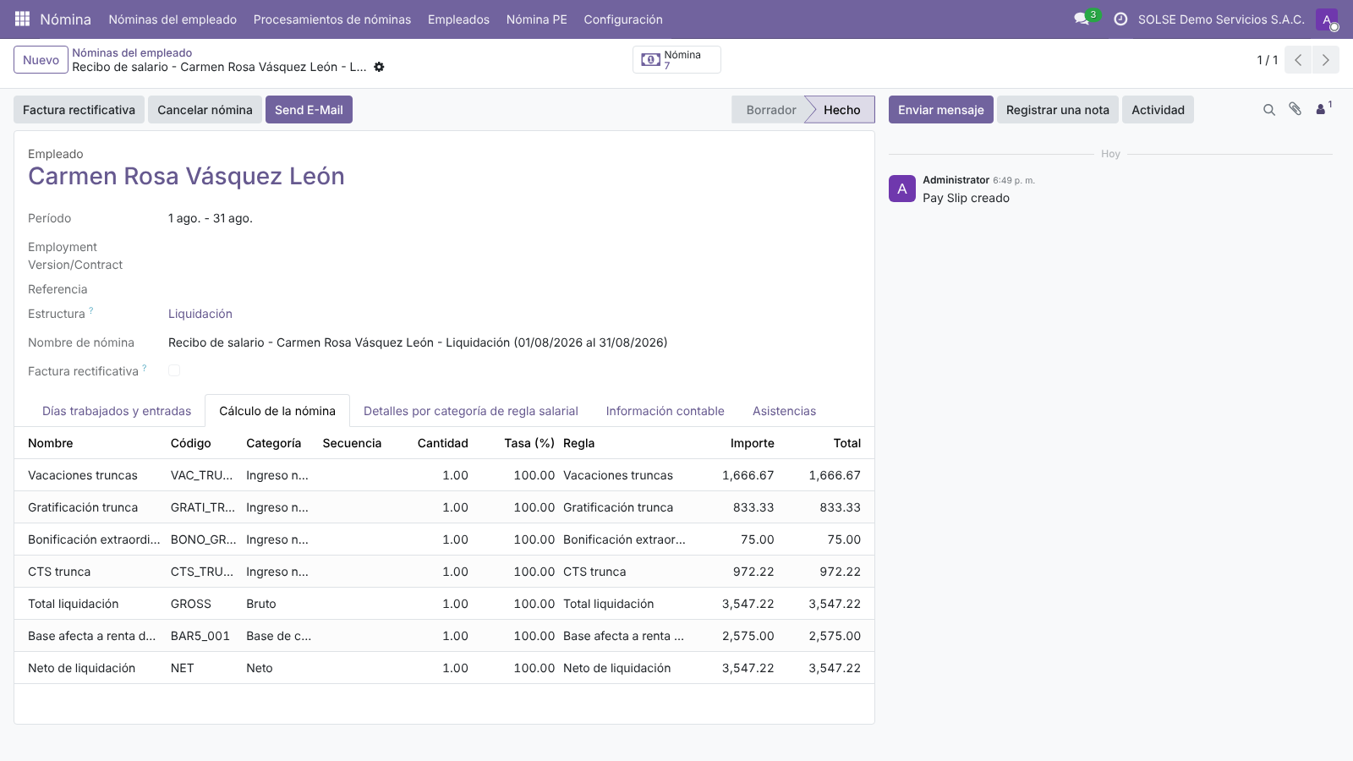
Figura 35. Liquidación medida: vacaciones, gratificación, bonificación y CTS truncas.
Concepto | Regla | Medido (Carmen, sueldo 2,500, cese 31/08/2026)
Vacaciones truncas 8/12 | VAC_TRUNCA_001 | 1,666.67
Gratificación trunca 2/6 | GRATI_TRUNCA_001 | 833.33
Bonificación 9 % | BONO_GRATI_TRUNCA_001 | 75.00
CTS trunca 4/12 (sexto sin bonificación) | CTS_TRUNCA_001 | 972.22
Neto de liquidación | NET | 3,547.22
Importante: No cubierto por la localización: indemnización por despido arbitrario y regularización de la renta de 5.ª al cese. Calcúlelas aparte y cárguelas como entrada si corresponde.

17. Vacaciones
Se registran con el tipo de ausencia Vacaciones PE (D.Leg. 713). Devengan 2.5 días por mes (plan «Vacaciones PE - Devengo mensual»). El pago va en una boleta VAC por el rango de días de goce; la mensual descuenta esos días.
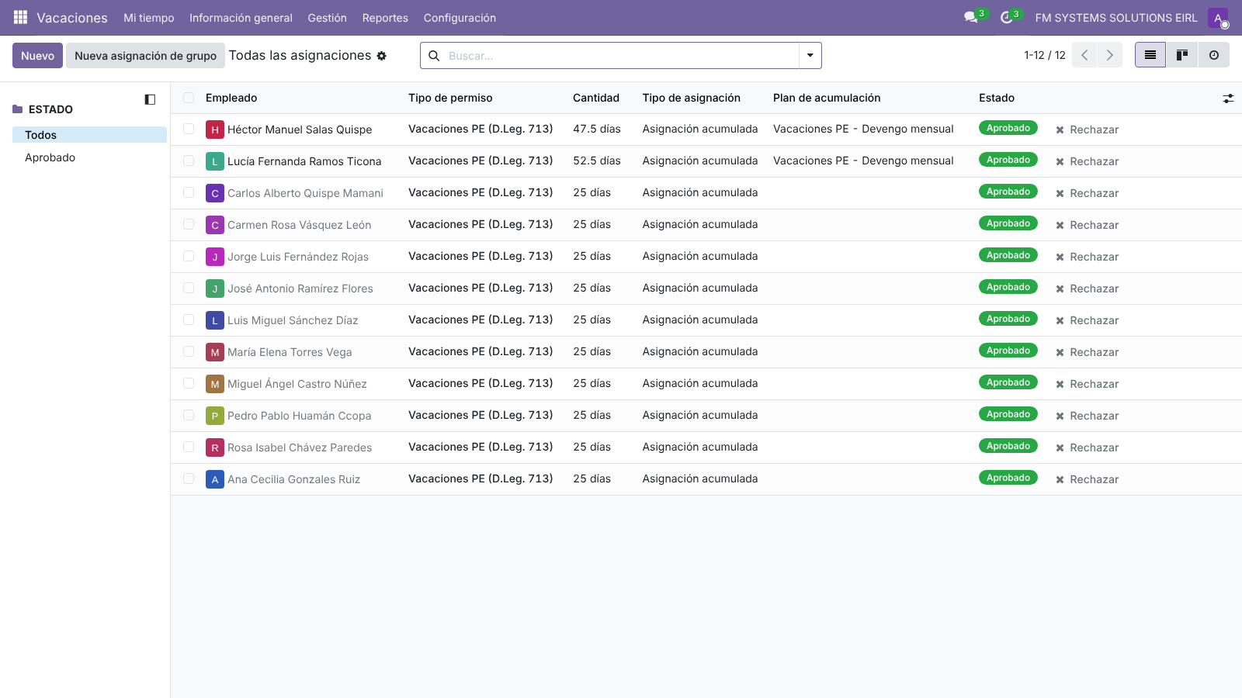
Figura 36. Asignaciones de vacaciones devengadas.
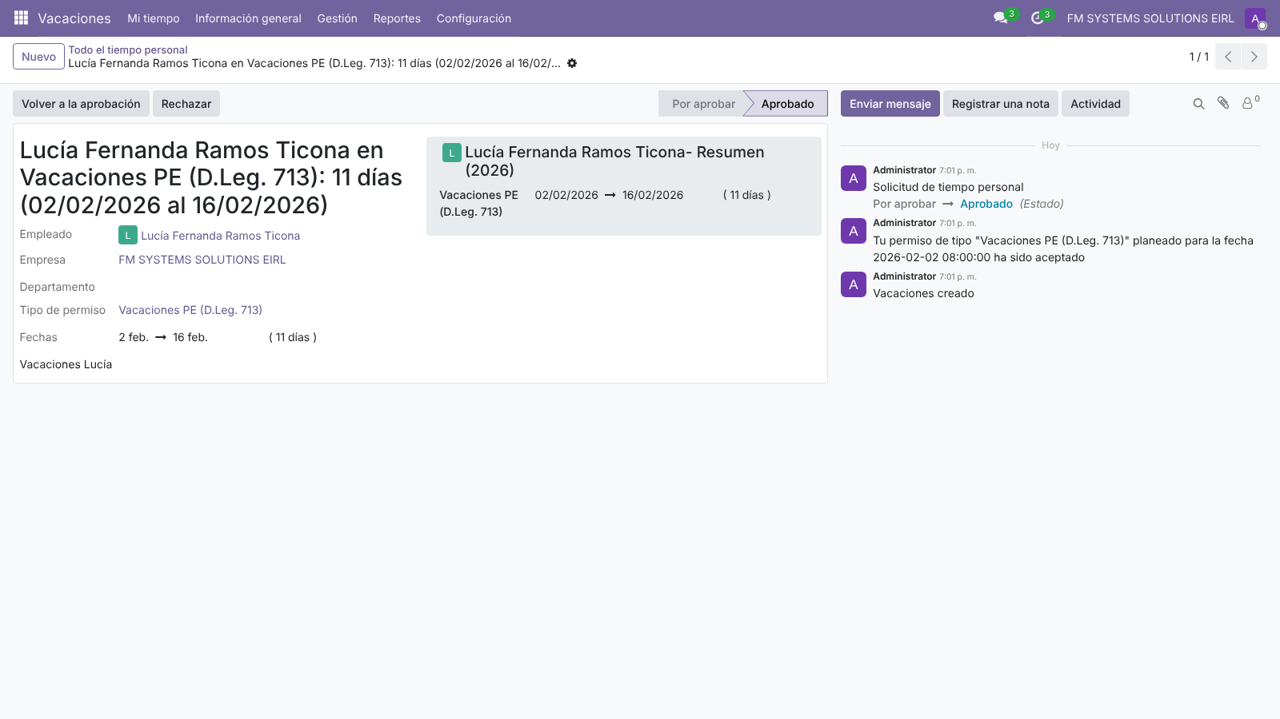
Figura 37. Ausencia de vacaciones aprobada: 11 días hábiles para 15 días calendario.

17.1 Goce parcial medido (Lucía, 2 al 16 de febrero de 2026: 15 días)
Boleta | Concepto | Importe
VAC (02/02–16/02) | VAC_001 = (4,500 + 113) × 15/30 | 2,306.50
NME febrero | RB_001 = 4,500 × (30 − 15)/30 | 2,250.00
NME febrero | ASF_001 | 113.00
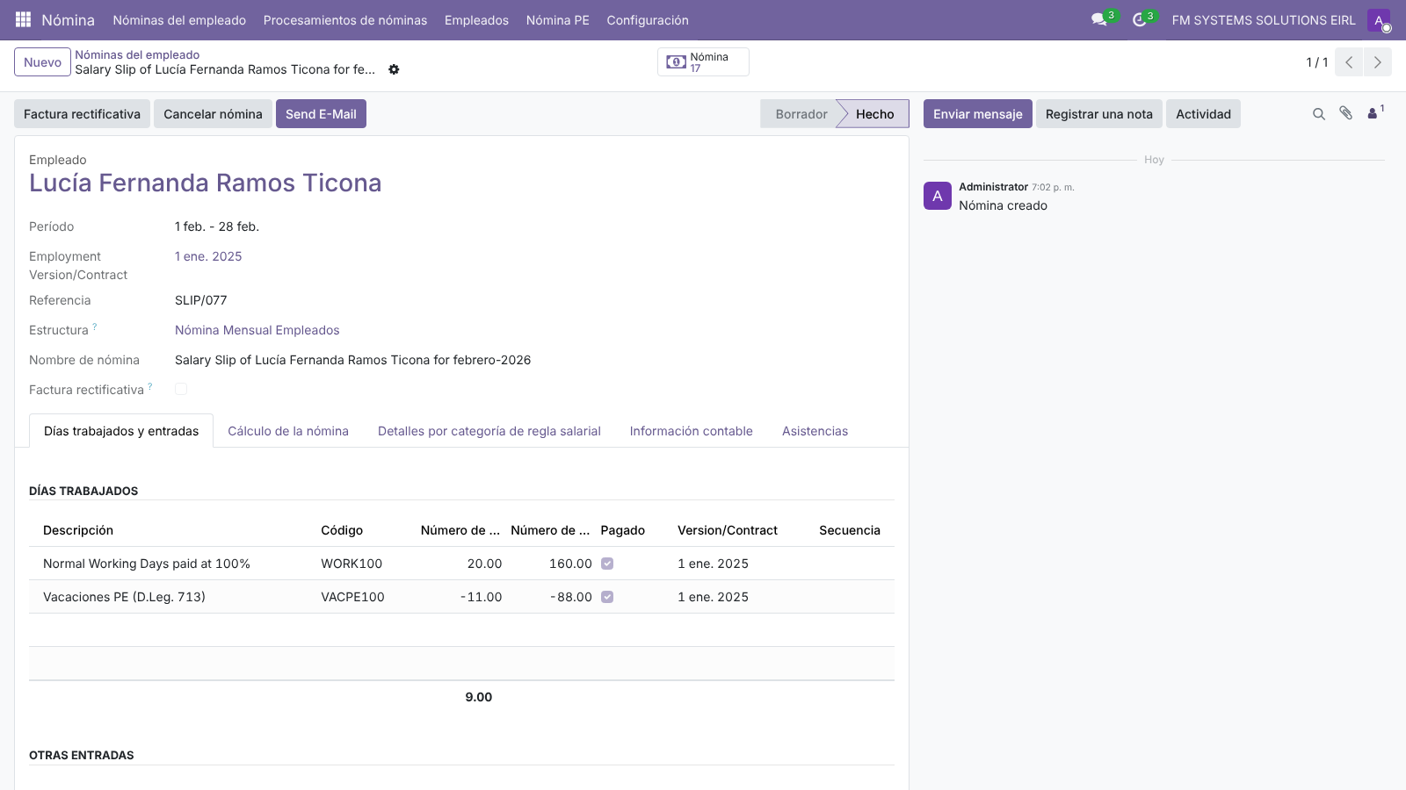
Figura 38. Mensual de febrero: la línea de vacaciones con «Pagado» desmarcado.
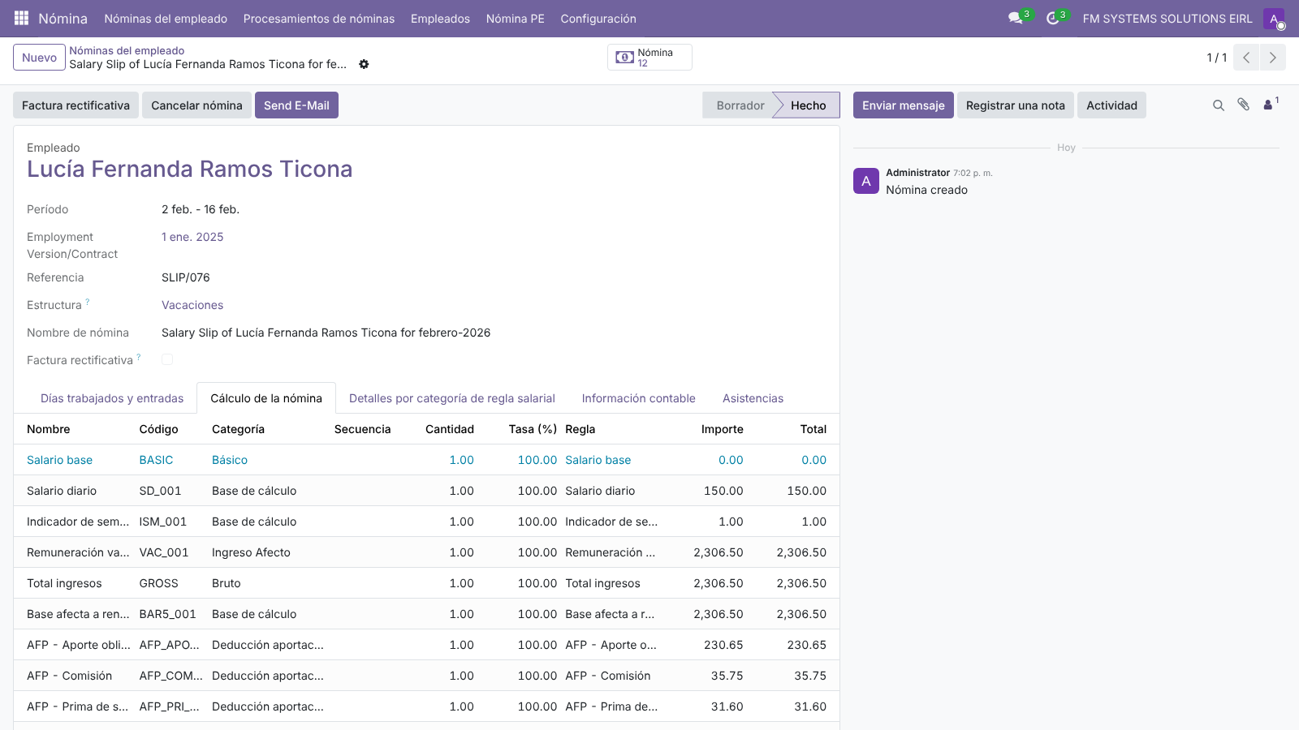
Figura 39. Boleta de vacaciones de febrero de 2026.
Casos de la demo (julio de 2026, sueldo 3,000): goce de 30 días → mensual 0.00 y vacaciones 3,000.00; goce de 15 días → mensual 1,500.00 y vacaciones 1,500.00. Héctor (septiembre de 2026, 10 días): vacaciones 733.33 y mensual 1,466.67.
Nota: La mensual se calcula con mes comercial de 30 días: resta los días de goce en días calendario. La ausencia, en cambio, cuenta días hábiles (11 para los 15 días calendario de Lucía).
Para implementadores: En el mes de goce parcial, la asignación familiar se pagó 1.5 veces: prorrateada dentro de VAC_001 (56.50) y completa en ASF_001 (113.00). Consulte con su contador si corresponde. Ver Anexo A.

18. Feriados
Los feriados se registran en Vacaciones › Configuración › Días festivos (para este manual se cargaron los 16 feriados nacionales de 2025 y de 2026).
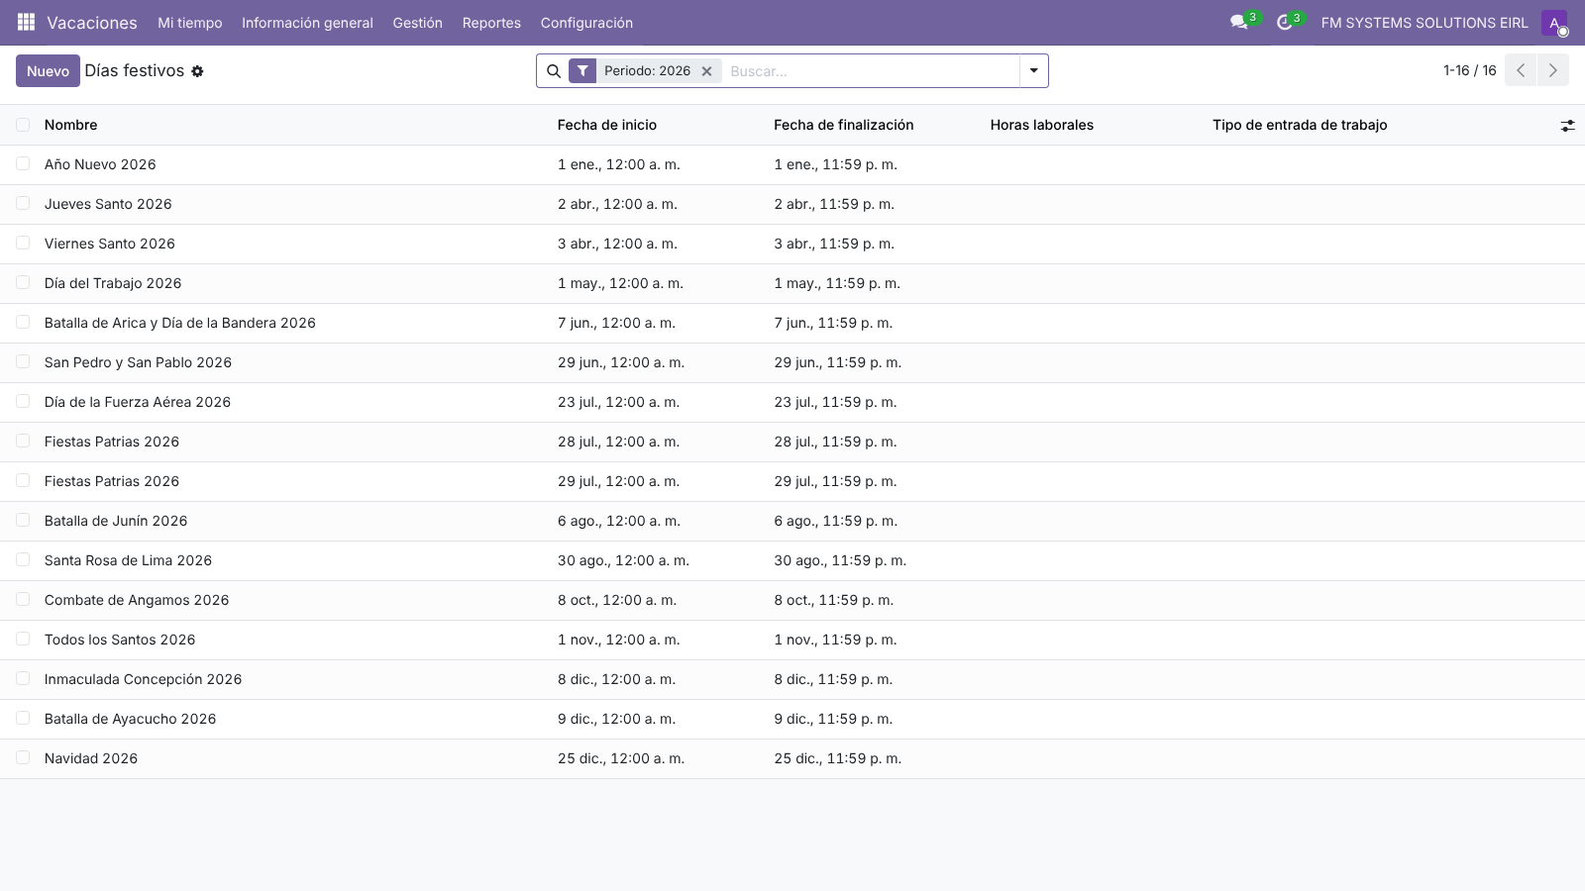
Figura 40. Feriados nacionales registrados.
No hay regla salarial de feriados. El mes comercial de 30 días ya los paga. om_hr_payroll los muestra en los días trabajados como una línea GLOBAL («Global Leaves») en negativo y pagada, que no descuenta nada.
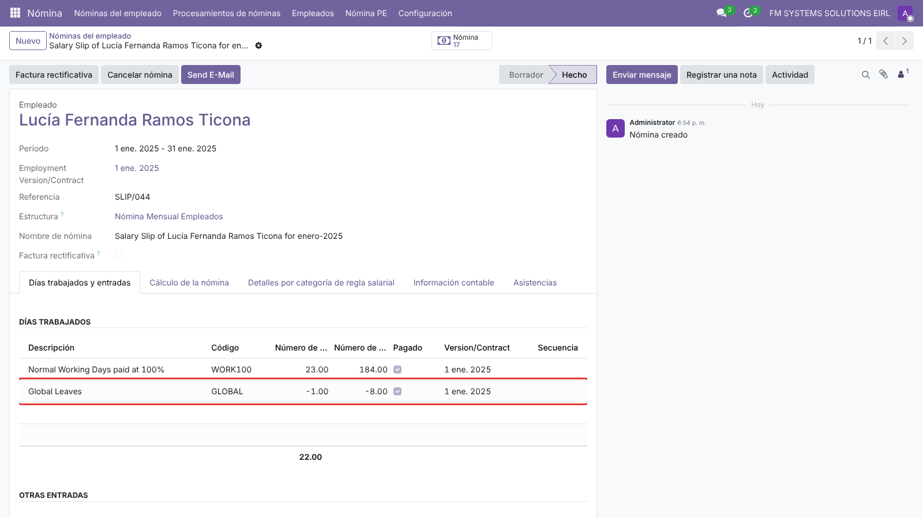
Figura 41. Enero de 2025: 23 días hábiles y la línea GLOBAL del 1 de enero.
Efecto medido en salidas: en diciembre de 2026 (feriados 8, 9 y 25) la boleta impresa y el .jor del PLAME declaran 20 días / 160 horas para un mes pagado completo. Confirme con su contador qué deben declarar.

19. Asistencias: tardanzas y faltas
Con solse_pe_payroll_asistencia, la boleta tiene el botón Cargar asistencias: concilia los registros de Asistencias y crea las faltas y tardanzas. La configuración está en Ajustes › Compañías › Nómina PE - Asistencias.
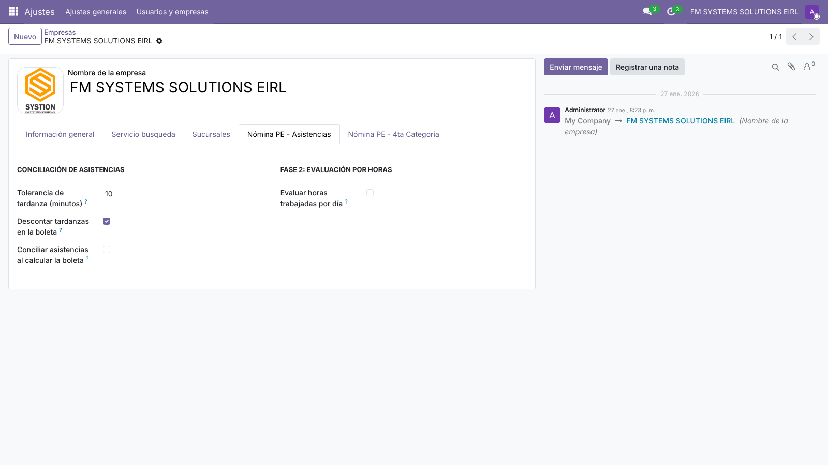
Figura 42. Tolerancia de tardanza (10 minutos) y opciones de la compañía.
Caso medido (septiembre de 2026) | Resultado
Carlos: tres tardanzas de 25 minutos (tolerancia 10) | TAR_001 = 10.94 (horas × sueldo/240)
Jorge (1,130): faltas el 10 y el 24 | Línea FALTA de 2 días no pagada; RB_001 = 1,054.67
María (8,000): falta de 4 horas | FALTA_PARCIAL no pagada; RB_001 = 7,866.67
Óscar (3,000): 2 faltas y 3 días de vacaciones | RB_001 = 2,500.00
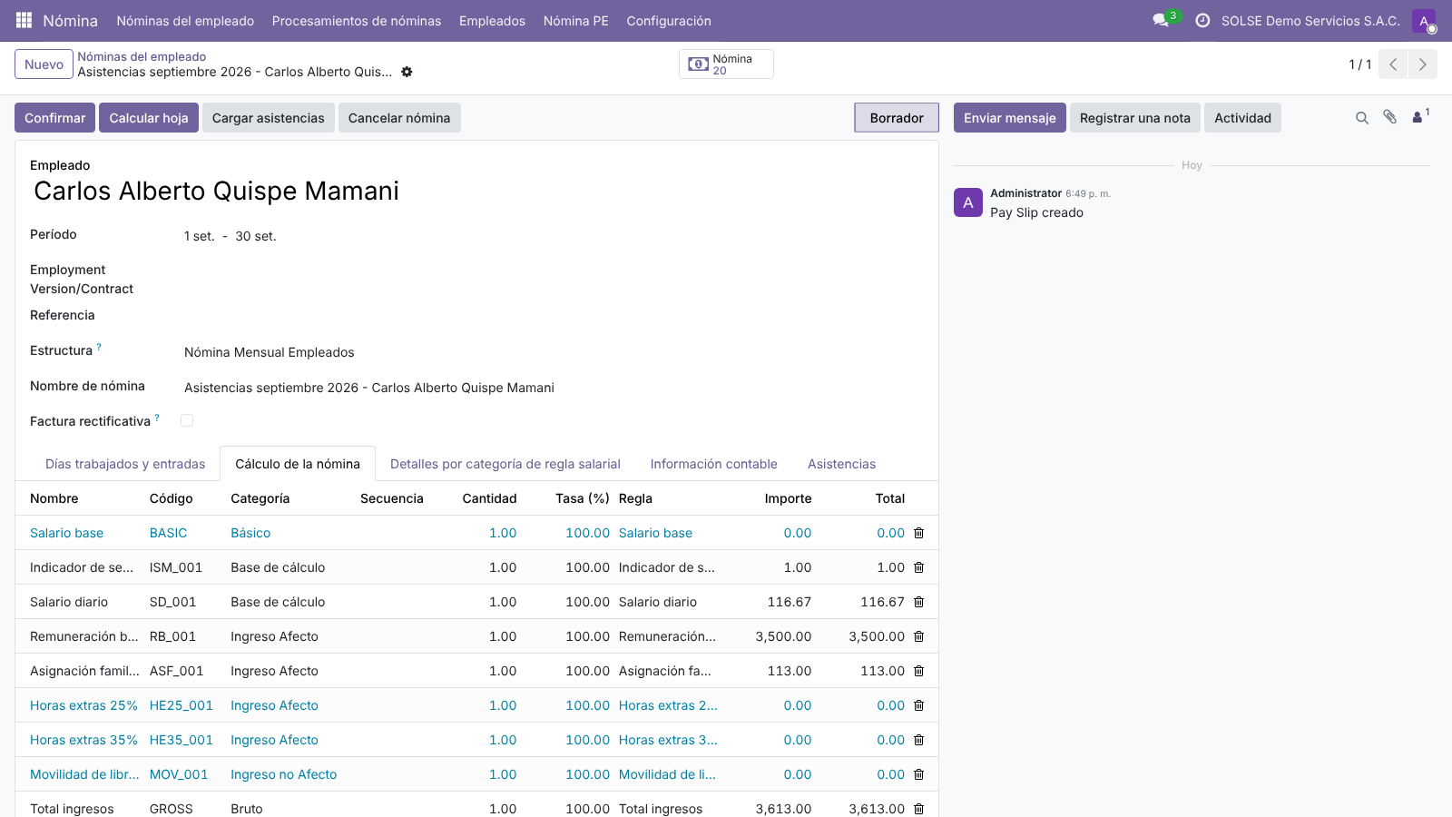
Figura 43. Boleta con «Cargar asistencias» (laboratorio).
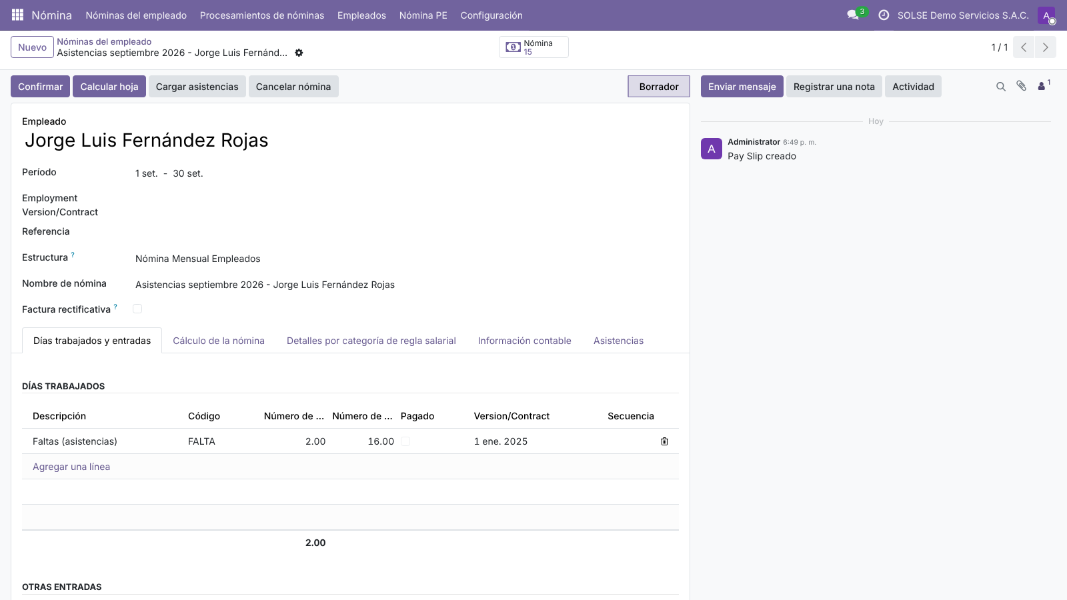
Figura 44. Faltas como línea no pagada en los días trabajados.

20. Horas extra, nocturnidad, movilidad, adelantos y utilidades
Se cargan como Otras entradas en la boleta (pestaña Días trabajados y entradas), con su código.
Entrada | Código | Cálculo | Medido (Héctor, 2,200)
Horas extra 25 % | HE25_001 | horas × sueldo/30/8 × 1.25 | 10 h → 114.58
Horas extra 35 % | HE35_001 | horas × sueldo/30/8 × 1.35 | 4 h → 49.50
Horas nocturnas | BNOC_001 | horas × máx(sueldo, RMV)/240 × 35 % | 8 h → 25.67
Movilidad (no afecta) | MOV_001 | importe | 150 → 150.00, fuera de la base de ONP y 5.ª
Tardanza (minutos) | TARD_001 | minutos × sueldo/240/60 | 30 min → 4.58
Utilidades | UTIL_001 | importe (sale del asistente Reparto de utilidades) | —
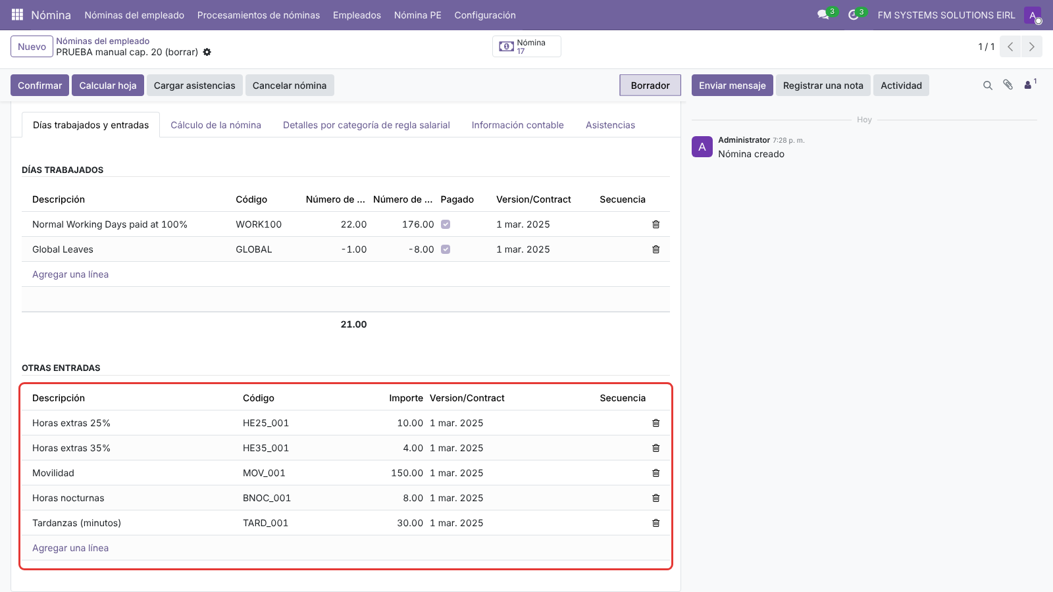
Figura 45. Entradas de la boleta de prueba.
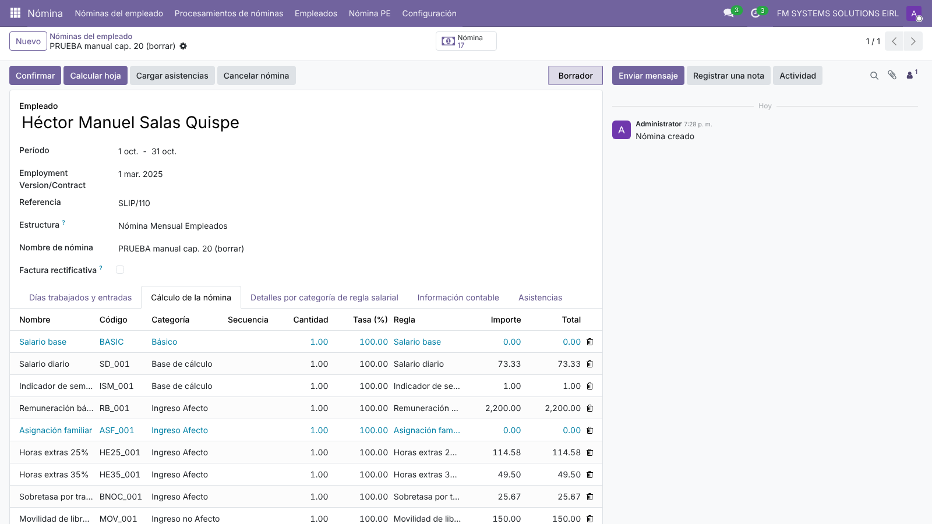
Figura 46. Cálculo con horas extra, nocturnidad, movilidad y tardanza (ONP 310.67 sobre 2,389.75).
Boleta de prueba en borrador, eliminada después de medir. Adelanto quincenal (NQA): porcentaje del contrato; medido en la demo: adelanto del 40 % de 4,500 = 1,800.00, descontado en la mensual (DESC_ADEL_001 1,800.00).
Para implementadores: La tardanza (TARD_001) descuenta del neto pero no reduce la base afecta: la ONP de la prueba se calculó sobre 2,389.75 con la remuneración básica completa. Las faltas sí reducen la remuneración básica.

21. Reportes y archivos legales

21.1 Planilla de sueldos
Nómina PE › Planilla de sueldos: mes y año; Imprimir PDF o Generar Excel (Planilla_AAAA_MM.xlsx).
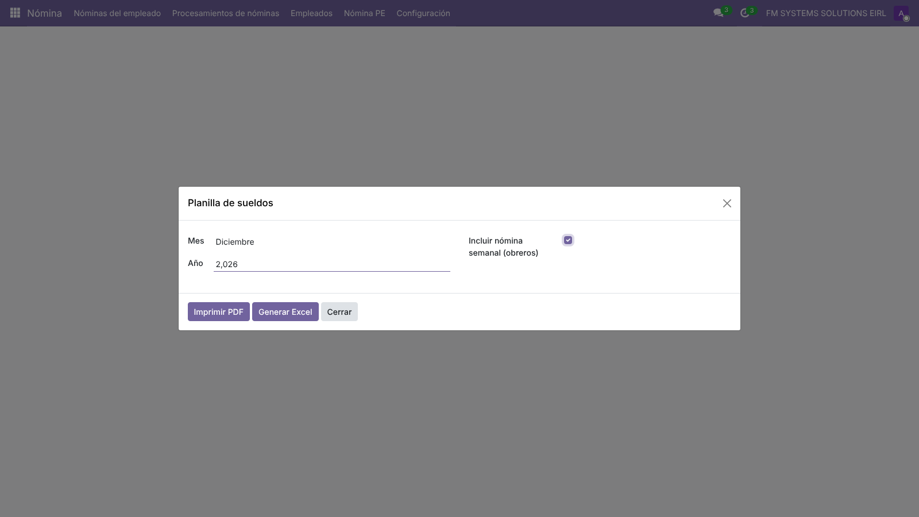
Figura 47. Asistente de la planilla de sueldos.

21.2 PLAME (archivos del PDT)
Nómina PE › PLAME (archivos PDT): genera PLAME_0601AAAAMMRUC.zip con .rem, .jor y .snl desde las boletas validadas; con Incluir 4ta categoría añade .ps4 y .4ta.
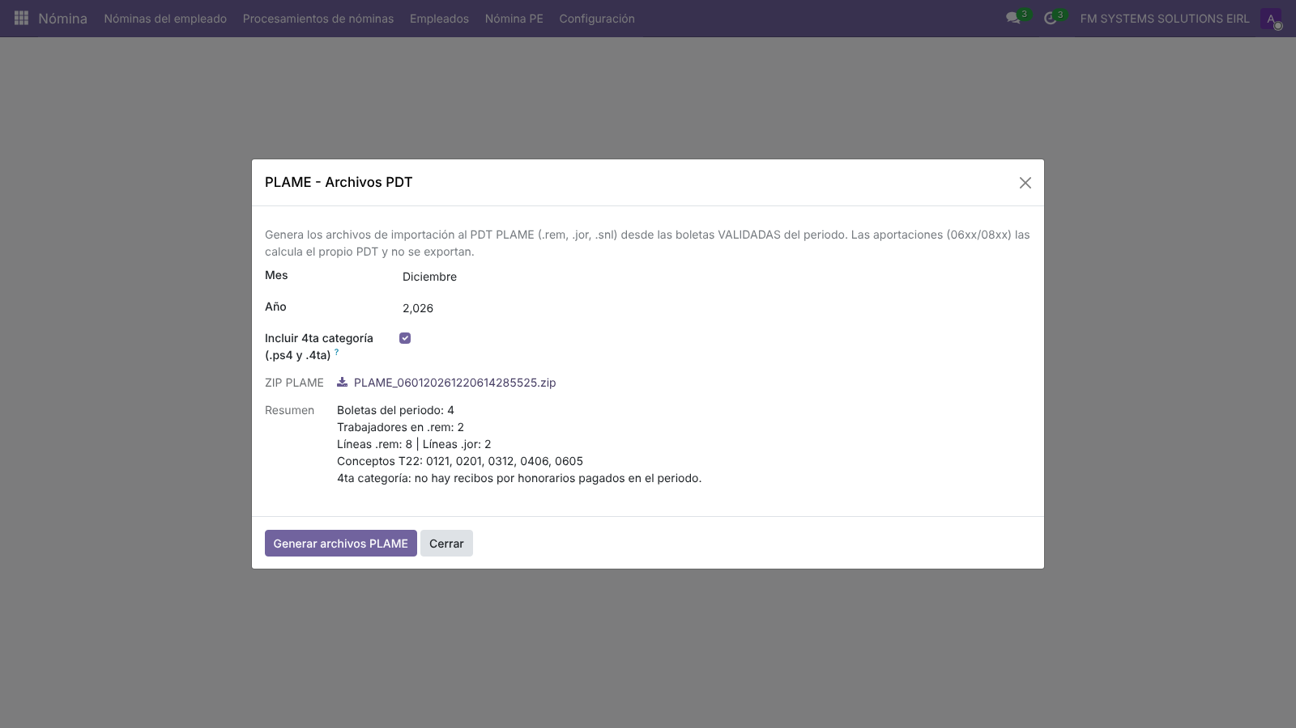
Figura 48. Resultado del PLAME de diciembre de 2026 (FM SYSTEMS).
Contenido medido del .rem de diciembre de 2026 (FM SYSTEMS):
Tipo doc. | DNI | Concepto T22 | Devengado | Pagado
01 | 99999901 | 0121 remuneración básica | 4500.00 | 4500.00
01 | 99999901 | 0201 asignación familiar | 123.00 | 123.00
01 | 99999901 | 0312 bonificación extraordinaria | 416.07 | 416.07
01 | 99999901 | 0406 gratificación | 4623.00 | 4623.00
01 | 99999901 | 0605 renta de 5.ª | 199.74 | 199.74
01 | 99999902 | 0121 remuneración básica | 2200.00 | 2200.00
01 | 99999902 | 0312 bonificación extraordinaria | 198.00 | 198.00
01 | 99999902 | 0406 gratificación | 2200.00 | 2200.00
.jor: 01|99999901|20|160|0|0|0| (días, horas, minutos de la jornada ordinaria, horas y minutos de sobretiempo). .snl vacío: no hay suspensiones. Separador |, fin de línea CRLF. Los aportes (06xx/08xx salvo 0605) no se exportan: los calcula el PDT.
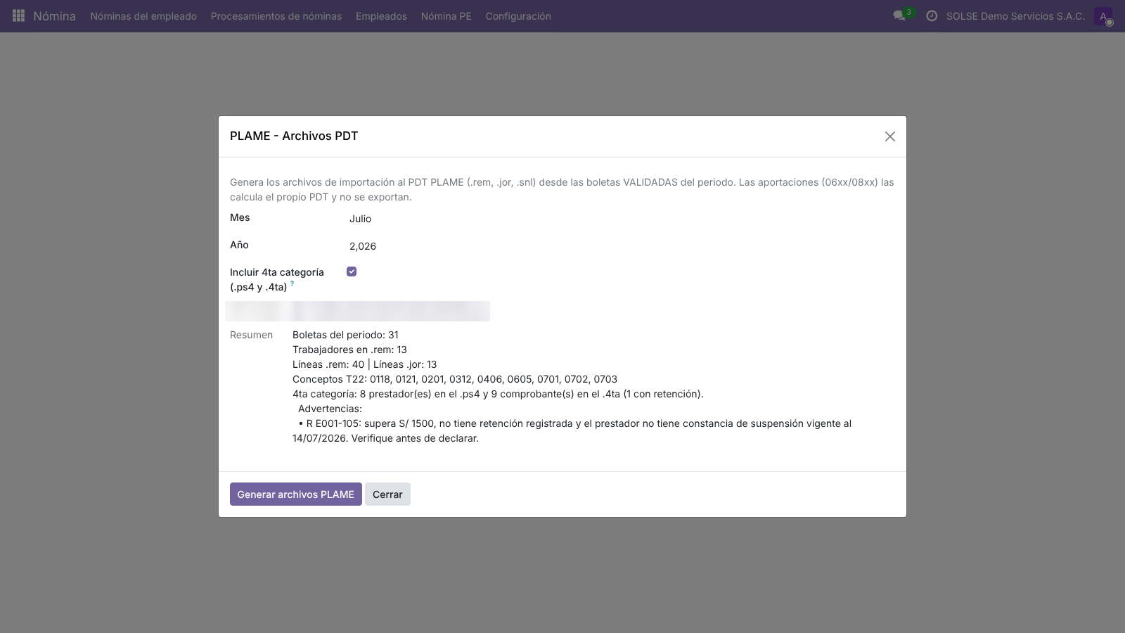
Figura 49. PLAME de julio de 2026 del laboratorio con la 4.ª categoría incluida (5 archivos).

21.3 AFPnet
Nómina PE › AFPnet: Excel AFPNET_AAAA_MM.xlsx (hoja TRABAJADOR, 17 columnas) para el portal AFPnet.
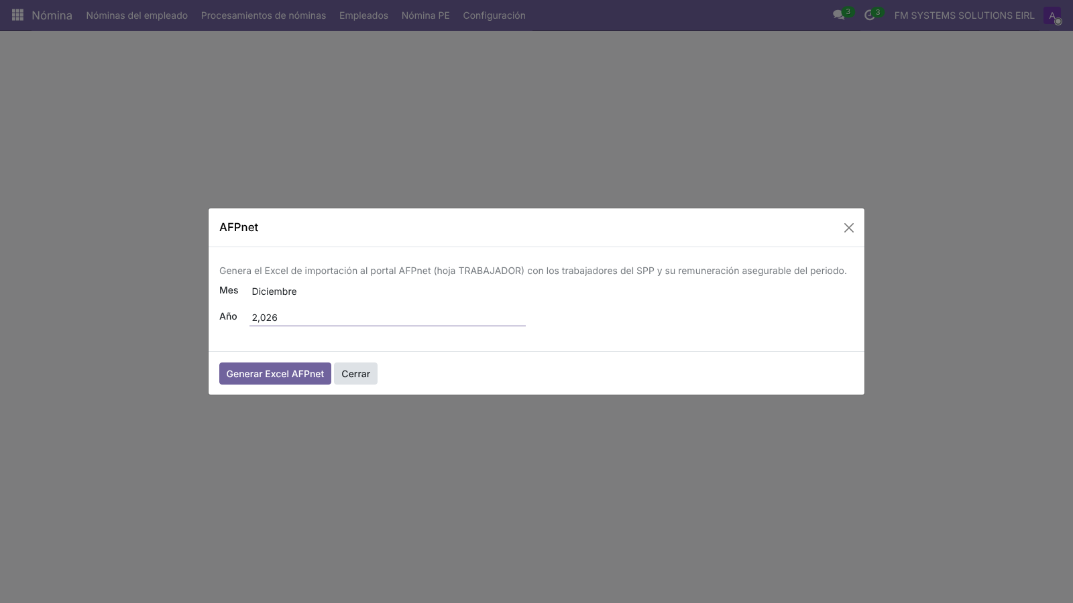
Figura 50. Asistente AFPnet.

21.4 Pago masivo a bancos
Nómina PE › Pago masivo a bancos: TXT de haberes o CTS para BCP Telecrédito o Interbank, desde las boletas validadas y las cuentas del trabajador marcadas con Uso de la cuenta = sueldo o CTS (con CCI).
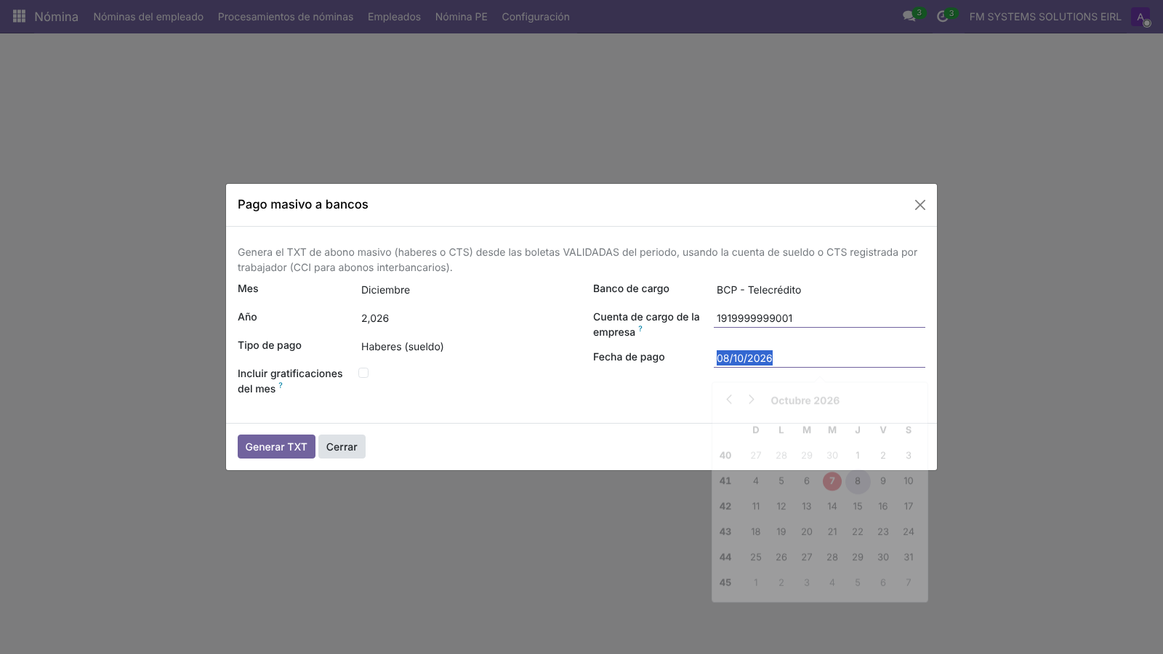
Figura 51. Asistente de pago masivo.
Medido (haberes de diciembre de 2026, cuenta de cargo BCP): ABONO_BCP_SUELDO_202612.txt con 2 abonos y total 5,739.96 (3,825.96 + 1,914.00).
Importante: Tres comportamientos medidos que conviene conocer: (1) si un trabajador no tiene cuenta, el TXT no se genera (mensaje «Trabajadores sin cuenta de Haberes (sueldo) registrada»); (2) una cuenta del propio BCP sale como interbancaria (registro 2B con CCI) porque el banco se identifica por su BIC; (3) por la misma causa, el TXT de CTS al BCP sale vacío. Scotiabank y Banco de la Nación no están implementados.

22. Recibos por honorarios (4.ª categoría)
Hay dos puertas con el mismo contenido (medido byte a byte en el caso PLAME):
- Sin nómina: Contabilidad › Reportes › PLAME - Recibos por Honorarios (solse_pe_plame_rxh): genera .ps4 (prestadores) y .4ta (comprobantes).
- Con nómina: casilla Incluir 4ta categoría del asistente PLAME (solse_pe_plame_4ta).
Criterio de percepción: entran los recibos pagados en el mes, sin importar su fecha de emisión; los pagos parciales se prorratean y las notas de crédito toman la fecha de pago del recibo origen. La retención sale del impuesto marcado como retención de 4.ª. Los datos del prestador (apellidos y nombres separados, domiciliado, convenio, suspensiones) se registran en el contacto.
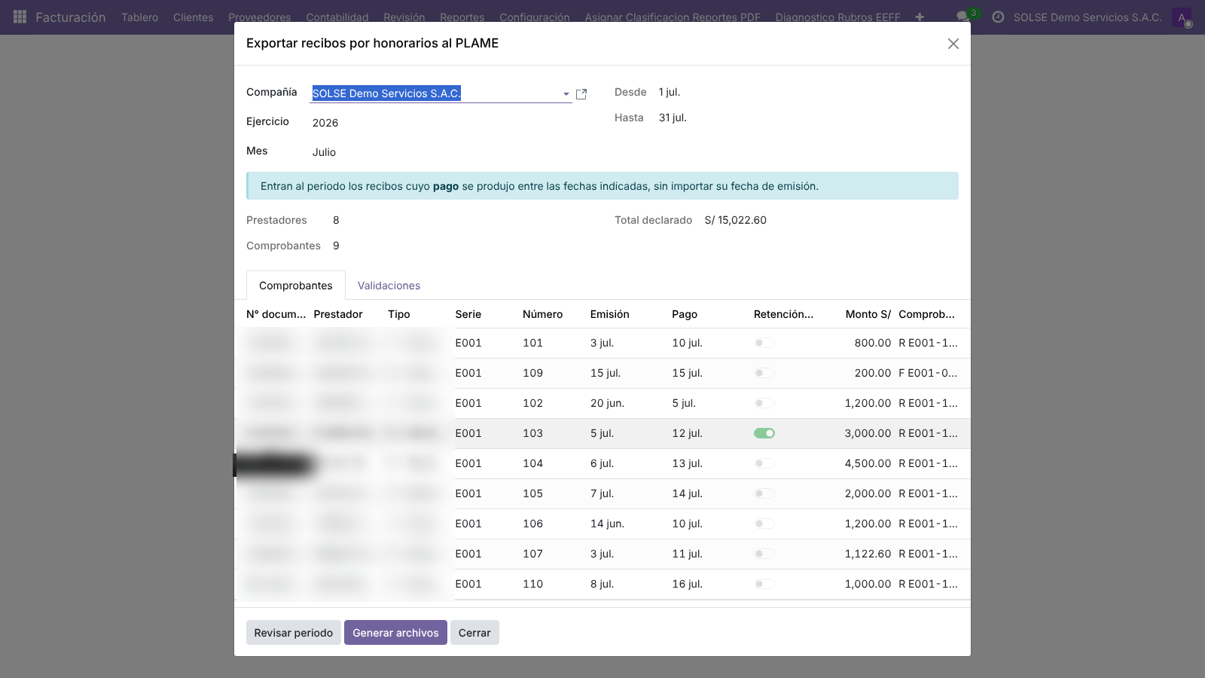
Figura 52. Revisión de julio de 2026: 8 prestadores, 9 comprobantes, total declarado S/ 15,022.60 (laboratorio).
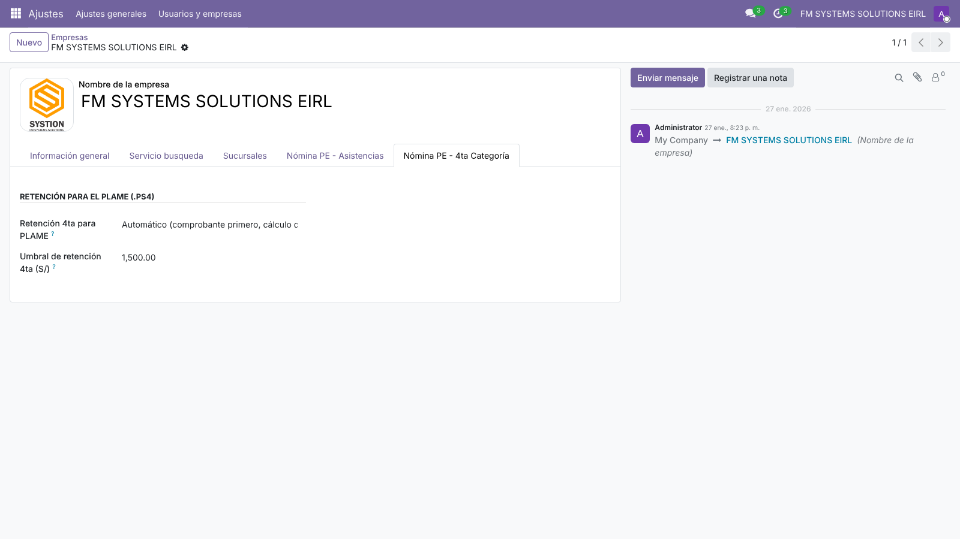
Figura 53. Opciones de 4.ª categoría de la compañía.
Importante: El formato se comparó con archivos aceptados por el PDT 4.6. La validación final en el PDT del cliente está pendiente: verifíquelo con su primera declaración.

23. Lo que la localización no cubre
Tema | Estado medido en el código y la base
Subsidios (maternidad, incapacidad temporal) | No hay reglas ni flujo. Solo existe una categoría «subsidio» sin uso y el .snl sale vacío («suspensiones aún no gestionadas»).
T-Registro (altas, bajas, modificaciones) | No hay exportación. Los campos del trabajador y del contrato llevan la etiqueta T-Registro, pero el archivo se hace en el portal SUNAT.
Indemnización por despido arbitrario | No cubierta.
Regularización de 5.ª al cese | No cubierta: la liquidación no recalcula la 5.ª.
Prima de Vida Ley | Catálogo sin regla salarial.
TXT Scotiabank y Banco de la Nación | No implementados (solo BCP e Interbank).
Flujo de pagos de nómina | En Community no existe; el «importe pagado» de la boleta es manual.
Maestro T12 (contratos MINTRA) | Tabla vacía: cárguela a mano si la necesita.

24. Lista de verificación del cierre mensual
- Parámetros: ¿cambió la RMA (trimestral), la RMV o la UIT? Registre la vigencia antes de calcular.
- Novedades: ingresos, ceses (fecha de fin y motivo), vacaciones aprobadas, asistencias, horas extra, adelantos.
- Valide en orden: adelanto → gratificación/CTS/vacaciones → mensuales y semanales.
- Revise el asiento de cada lote en el diario Planillas.
- Genere planilla, PLAME, AFPnet y TXT bancarios; abra cada archivo antes de enviarlo.
- Importe el PLAME en el PDT y compare totales con la planilla.

Anexo A. Observaciones para implementadores
Observaciones medidas durante la elaboración del manual. Están registradas para la línea de desarrollo; aquí se conservan como avisos.
# | Observación | Medición
A1 | Parámetros sin vigencia 2025 (comisión AFP, RMA) y RMV 1,230 de 10/2026 sin cargar | Boleta de 2025 detenida por falta de pe_afp_comision_flujo
A2 | La 5.ª proyecta las gratificaciones sin asignación familiar | 2025: 2,292.45 retenido frente a 2,309.73
A3 | Asignación familiar 1.5 veces en el mes de goce parcial | Febrero de 2026: +56.50
A4 | Boleta impresa descuadrada por 0.01 (importes sin redondear) | 797.03 + 3,825.96 ≠ 4,623.00
A5 | TXT BCP: cuentas BCP tratadas como interbancarias; CTS vacía | ABONO_BCP_CTS_202611 con total 0.00
A6 | TXT bloqueado si un trabajador no tiene cuenta | Mensaje de validación
A7 | Sin diario en el contrato el asiento va a «Operaciones varias» | MISCE/2026/12/…
A8 | Sin estructura en el contrato no se cargan días trabajados | Al crear la boleta
A9 | Feriados restados en días de boleta y .jor | 20 días en diciembre de 2026
A10 | La tardanza no reduce la base afecta | ONP sobre 2,389.75
A11 | SENATI activado por la demo en la compañía donde corre | FM SYSTEMS afecta a SENATI
A12 | Maestro T12 vacío; campos ajenos a Perú en el contrato (HRA, DA…) | Conteo de registros

Anexo B. Datos de prueba utilizados
Trabajadores del recorrido (FM SYSTEMS SOLUTIONS EIRL). Datos ficticios; DNI sintéticos.
Trabajador | DNI | Ingreso | Sueldo | Pensión | Particularidades
Lucía Fernanda Ramos Ticona | 99999901 | 01/01/2025 | 4,500 | SPP Integra (flujo) | Hijo menor; vacaciones 02–16/02/2026; cuentas BCP sueldo y CTS
Héctor Manuel Salas Quispe | 99999902 | 01/03/2025 | 2,200 | ONP | Vacaciones 14–23/09/2026; cuentas Interbank
Los casos del laboratorio (NOMINA, ASISTENCIA, PLAME, PLAME-RXH) se siembran desde SOLSE Demo › Casos de demostración con los botones Sembrar, Generar y Comparar, en la compañía «SOLSE Demo Servicios S.A.C.». Sus identificadores no se reproducen en este manual.

Anexo C. Planilla medida de enero de 2025 a diciembre de 2026
Boletas validadas de los dos trabajadores del recorrido (64 boletas; las mensuales de diciembre de 2026 se rehicieron desde la interfaz con el mismo resultado). Fuente: manuales_ce/evidencias/anio_completo_fm.json.
Trab. | Mes | Estr. | Básica | AF | Vac./Grati/CTS | Pensión | 5.ª | Neto
Lucía | ene-25 | NME | 4,500.00 | 113.00 | — | 596.00 | 189.60 | 3,827.40
Lucía | feb-25 | NME | 4,500.00 | 113.00 | — | 596.00 | 189.60 | 3,827.40
Lucía | mar-25 | NME | 4,500.00 | 113.00 | — | 596.00 | 189.60 | 3,827.40
Héctor | mar-25 | NME | 2,200.00 | — | — | 286.00 | — | 1,914.00
Lucía | abr-25 | NME | 4,500.00 | 113.00 | — | 596.00 | 189.60 | 3,827.40
Héctor | abr-25 | NME | 2,200.00 | — | — | 286.00 | — | 1,914.00
Lucía | may-25 | CTS | — | — | 1,537.67 | — | — | 1,537.67
Lucía | may-25 | NME | 4,500.00 | 113.00 | — | 596.00 | 189.60 | 3,827.40
Héctor | may-25 | CTS | — | — | 366.67 | — | — | 366.67
Héctor | may-25 | NME | 2,200.00 | — | — | 286.00 | — | 1,914.00
Lucía | jun-25 | NME | 4,500.00 | 113.00 | — | 596.00 | 189.60 | 3,827.40
Héctor | jun-25 | NME | 2,200.00 | — | — | 286.00 | — | 1,914.00
Lucía | jul-25 | GRAT | — | — | 4,613.00 | — | — | 5,028.17
Lucía | jul-25 | NME | 4,500.00 | 113.00 | — | 596.00 | 189.60 | 3,827.40
Héctor | jul-25 | GRAT | — | — | 1,466.67 | — | — | 1,598.67
Héctor | jul-25 | NME | 2,200.00 | — | — | 286.00 | — | 1,914.00
Lucía | ago-25 | NME | 4,500.00 | 113.00 | — | 596.00 | 193.05 | 3,823.95
Héctor | ago-25 | NME | 2,200.00 | — | — | 286.00 | — | 1,914.00
Lucía | set-25 | NME | 4,500.00 | 113.00 | — | 596.00 | 193.05 | 3,823.95
Héctor | set-25 | NME | 2,200.00 | — | — | 286.00 | — | 1,914.00
Lucía | oct-25 | NME | 4,500.00 | 113.00 | — | 596.00 | 193.05 | 3,823.95
Héctor | oct-25 | NME | 2,200.00 | — | — | 286.00 | — | 1,914.00
Lucía | nov-25 | CTS | — | — | 2,690.92 | — | — | 2,690.92
Lucía | nov-25 | NME | 4,500.00 | 113.00 | — | 596.00 | 193.05 | 3,823.95
Héctor | nov-25 | CTS | — | — | 1,222.22 | — | — | 1,222.22
Héctor | nov-25 | NME | 2,200.00 | — | — | 286.00 | — | 1,914.00
Lucía | dic-25 | GRAT | — | — | 4,613.00 | — | — | 5,028.17
Lucía | dic-25 | NME | 4,500.00 | 113.00 | — | 596.00 | 193.05 | 3,823.95
Héctor | dic-25 | GRAT | — | — | 2,200.00 | — | — | 2,398.00
Héctor | dic-25 | NME | 2,200.00 | — | — | 286.00 | — | 1,914.00
Lucía | ene-26 | NME | 4,500.00 | 113.00 | — | 596.00 | 177.77 | 3,839.23
Héctor | ene-26 | NME | 2,200.00 | — | — | 286.00 | — | 1,914.00
Lucía | feb-26 | VAC | — | — | 2,306.50 | 298.00 | — | 2,008.50
Lucía | feb-26 | NME | 2,250.00 | 113.00 | — | 305.30 | 12.77 | 2,044.93
Héctor | feb-26 | NME | 2,200.00 | — | — | 286.00 | — | 1,914.00
Lucía | mar-26 | NME | 4,500.00 | 113.00 | — | 596.00 | 178.15 | 3,838.85
Héctor | mar-26 | NME | 2,200.00 | — | — | 286.00 | — | 1,914.00
Lucía | abr-26 | NME | 4,500.00 | 113.00 | — | 596.00 | 196.57 | 3,820.43
Héctor | abr-26 | NME | 2,200.00 | — | — | 286.00 | — | 1,914.00
Lucía | may-26 | CTS | — | — | 2,690.92 | — | — | 2,690.92
Lucía | may-26 | NME | 4,500.00 | 113.00 | — | 596.00 | 196.57 | 3,820.43
Héctor | may-26 | CTS | — | — | 1,283.33 | — | — | 1,283.33
Héctor | may-26 | NME | 2,200.00 | — | — | 286.00 | — | 1,914.00
Lucía | jun-26 | NME | 4,500.00 | 113.00 | — | 596.00 | 196.57 | 3,820.43
Héctor | jun-26 | NME | 2,200.00 | — | — | 286.00 | — | 1,914.00
Lucía | jul-26 | GRAT | — | — | 4,613.00 | — | — | 5,028.17
Lucía | jul-26 | NME | 4,500.00 | 113.00 | — | 596.00 | 196.57 | 3,820.43
Héctor | jul-26 | GRAT | — | — | 2,200.00 | — | — | 2,398.00
Héctor | jul-26 | NME | 2,200.00 | — | — | 286.00 | — | 1,914.00
Lucía | ago-26 | NME | 4,500.00 | 113.00 | — | 596.00 | 198.54 | 3,818.46
Héctor | ago-26 | NME | 2,200.00 | — | — | 286.00 | — | 1,914.00
Lucía | set-26 | NME | 4,500.00 | 113.00 | — | 596.00 | 198.54 | 3,818.46
Héctor | set-26 | VAC | — | — | 733.33 | 95.33 | — | 638.00
Héctor | set-26 | NME | 1,466.67 | — | — | 190.67 | — | 1,276.00
Lucía | oct-26 | NME | 4,500.00 | 123.00 | — | 597.29 | 199.14 | 3,826.56
Héctor | oct-26 | NME | 2,200.00 | — | — | 286.00 | — | 1,914.00
Lucía | nov-26 | CTS | — | — | 2,695.92 | — | — | 2,695.92
Lucía | nov-26 | NME | 4,500.00 | 123.00 | — | 597.29 | 199.14 | 3,826.56
Héctor | nov-26 | CTS | — | — | 1,283.33 | — | — | 1,283.33
Héctor | nov-26 | NME | 2,200.00 | — | — | 286.00 | — | 1,914.00
Lucía | dic-26 | GRAT | — | — | 4,623.00 | — | — | 5,039.07
Lucía | dic-26 | NME | 4,500.00 | 123.00 | — | 597.29 | 199.74 | 3,825.96
Héctor | dic-26 | GRAT | — | — | 2,200.00 | — | — | 2,398.00
Héctor | dic-26 | NME | 2,200.00 | — | — | 286.00 | — | 1,914.00

